# 

# 

**GERENCIA DE REDES DE GAS Y DUCTOS**

**DISTRITO REDES DE GAS EL ALTO**

ESPECIFICACIONES TÉCNICAS DE OBRAS PARA LA ADJUDICACIÓN DE BIENES Y SERVICIOS BAJO LA MODALIDAD DE **CONTRATACIÓN POR LICITACIÓN**

# OBJETO: “PROTECCIÓN CATODICA EN CITY GATES Y EDR’S.” (PRIMERA CONVOCATORIA)

# DISTRITO EL ALTO

**GESTIÓN 2016**

|  |  |  |
| --- | --- | --- |
| **CONTENIDO GENERAL**  **Página** | | |
|  |  |  |
| A | CARACTERÍSTICAS DE LA OBRA | 3 |
| B | CONDICIONES REQUERIDAS | 20 |
| C | INFORMACIÓN COMPLEMENTARIA | 25 |

## PROTECCIÓN CATODICA EN CITY GATES Y EDR’S.

## CARACTERÍSTICAS DE LA OBRA

|  |
| --- |
| **NOMBRE DEL ITEM** |
| **Ítem 1. ELABORACIÓN DE LA INGENIERÍA DE DETALLE** |
| **UNIDAD** |
| **GLOBAL** |
| **DESCRIPCIÓN** |
| Este ítem comprende todos los trabajos relacionados con la elaboración de la ingeniería de detalle. |
| **MATERIALES HERRAMIENTAS Y EQUIPO** |
| En general, todos los equipos que el contratista se propone emplear para la realización y buena ejecución de la obra deberán ser aprobados por el supervisor de YPFB, así como la provisión de todos los materiales, herramientas, equipos y personal necesario. |
| **FORMA DE EJECUCIÓN** |
| La empresa contratista deberá presentar a YPFB para su aprobación, la Ingeniería de Detalle con los respaldos de pruebas realizados en campo así también los planos de instalación, lista de materiales y cantidades de obra. |
| **MEDICIÓN** |
| La unidad de medida para el presente ítem será por GLOBAL, en la cantidad estipulada en el volumen de la obra. |
| **FORMA DE PAGO** |
| El pago del ítem será contra avance de obra y precio de la propuesta aceptada. Este costo incluye la compensación total por todos los materiales, mano de obra, herramientas, equipo empleado y demás incidencias determinadas por ley. |
| **NOMBRE DEL ITEM** |
| **Ítem 2. PUESTA EN MARCHA DEL SISTEMA DE PROTECCIÓN CATÓDICA** |
| **UNIDAD** |
| **GLOBAL** |
| **DESCRIPCIÓN** |
| Este ítem contempla la puesta en marcha de sistema de protección catódica instalada según diseño. |
| **MATERIALES HERRAMIENTAS Y EQUIPO** |
| En general, todos los equipos que el contratista se propone emplear para la realización y buena ejecución de la obra deberán ser aprobados por el supervisor de YPFB, así como la provisión de todos los materiales, herramientas, equipos y personal necesario. |
| **FORMA DE EJECUCIÓN** |
| En la puesta en marcha del sistema de protección catódica, la contratista deberá tomar en cuenta los siguientes puntos: Se realizará el levantamiento de los potenciales naturales en DC y AC después de finalizado todo tipo de soldadura que utiliza corriente.   1. Se energizará el sistema dejándolo polarizar durante 72 horas. 2. Se tomaran potenciales ON, en DC y AC. 3. Para la toma de Potenciales ON y OFF se deberá programar el equipo interruptor de corriente en un ciclo de 15 segundos de los cuales se apagará el sistema 3 segundos y se energizará 12 segundos. 4. El potencial polarizado en el punto de inyección de corriente no deberá ser más negativo que -1.200 voltios. 5. Se deberá apagar y encender las unidades de inyección de corriente en forma sincronizada. No se permitirá seccionar el sistema. El proveedor deberá contemplar, la cantidad, de interruptores de corriente con sincronismo satelital. 6. El proveedor será el responsable de que todo punto relevado, cumpla con los criterios de protección catódica, descritas en la sección 7 de este documento. Por consiguiente deberá gestionar los medios, equipos y tareas para lograr este cometido, incluyendo todo estudio, control o material de aislación necesario, para lograr un resultado final adecuado de Protección Catódica, sin cargo adicional alguno. 7. Para el caso de que estas anomalías debieran ser subsanadas, con posterioridad a los relevamientos On – Off, el proveedor debe considerar que el relevamiento deberá ser realizado tantas veces, como sea necesario, hasta corroborar el cumplimiento total del criterio de protección catódica establecido, en el titulo 7 de este documento. |
| **MEDICIÓN** |
| La unidad de medida para el presente ítem será por GLOBAL, en la cantidad estipulada en el volumen de la obra. |
| **FORMA DE PAGO** |
| El pago del ítem se de acuerdo al avance de la obra en pagos parciales y precio de la propuesta aceptada. Este costo incluye la compensación total por todos los materiales, mano de obra, herramientas, equipo empleado y demás incidencias determinadas por ley. |
| **NOMBRE DEL ITEM** |
| **Ítem 3. PREPARACIÓN DE INFORMES FINALES Y PLANOS AS-BUILT DATA BOOK** |
| **UNIDAD** |
| **GLOBAL** |
| **DESCRIPCIÓN** |
| Este ítem describe la elaboración y la entrega del data book según lo requerido en el presente proyecto. |
| **MATERIALES HERRAMIENTAS Y EQUIPO** |
| En general, todos los equipos que el contratista se propone emplear para la realización y elaboración de la obra deberán ser aprobados por el supervisor de YPFB, así como la provisión de todos los materiales, herramientas, equipos y personal necesario. |
| **FORMA DE EJECUCIÓN** |
| La empresa contratista deberá coordinar a fin de definir el contenido del data book, según se indica en la sección 1 del presente proyecto. |
| **MEDICIÓN** |
| La unidad de medida para el presente ítem será por GLOBAL, en la cantidad estipulada en el volumen de la obra. |
| **FORMA DE PAGO** |
| El pago del ítem se hará de acuerdo contra avance de la obra y a la unidad y precio de la propuesta aceptada. Este costo incluye la compensación total por todos los materiales, mano de obra, herramientas, equipo empleado y demás incidencias determinadas por ley. |
| **NOMBRE DEL ITEM** |
| **Ítem 4. INSTALACIÓN DE PUNTO DE INYECCIÓN DE CORRIENTE** |
| **UNIDAD** |
| **PIEZA** |
| **DESCRIPCIÓN** |
| Este ítem describe la instalación de puntos de inyección de corriente de acuerdo a lo descrito en la sección 1 del presente proyecto. |
| **MATERIALES HERRAMIENTAS Y EQUIPO** |
| En general, todos los equipos que el contratista se propone emplear para la realización y buena ejecución de la obra deberán ser aprobados por el supervisor de YPFB, así como la provisión de todos los materiales, herramientas, equipos y personal necesario, todo esto deberá ser provisto por la empresa contratista. En la sección 1 se indica los materiales que la empresa contratista debe proveer. |
| **FORMA DE EJECUCIÓN** |
| Este punto de inyección de corriente se instalará en los lechos de ánodos galvánicos, para facilitar las conexiones.  A diferencia de los puntos de prueba de tipo A y B, este punto deberá tener la caja de conexiones de mayores dimensiones, donde se alojen más de 6 cables.  En proveedor deberá considerar la fabricación de este punto de inyección de corriente con las dimensiones que determine la ingeniería de detalle. |
| **MEDICIÓN** |
| La unidad de medida para el presente ítem será por PIEZA, en la cantidad estipulada en el volumen de la obra. |
| **FORMA DE PAGO** |
| El pago del ítem se hará de acuerdo contra avance de la obra y a la unidad y precio de la propuesta aceptada. Este costo incluye la compensación total por todos los materiales, mano de obra, herramientas, equipo empleado y demás incidencias determinadas por ley. |
| **NOMBRE DEL ITEM** |
| **Ítem 5. INSTALACIÓN DE PUNTO DE PRUEBA TIPO B** |
| **UNIDAD** |
| **PIEZA** |
| **DESCRIPCIÓN** |
| Este ítem describe la instalación de puntos de prueba tipo B, según como se indica en la sección 1 del presente proyecto. |
| **MATERIALES HERRAMIENTAS Y EQUIPO** |
| En general, todos los equipos que el contratista se propone emplear para la realización y buena ejecución de la obra deberán ser aprobados por el supervisor de YPFB, en la sección 1 se indica los materiales a ser provistos por la empresa contratista. |
| **FORMA DE EJECUCIÓN** |
| Este tipo de punto de prueba corresponde al cruce con otras tuberías ya sean de propiedad de YPFB u otro operador.  En este caso se deberán instalar dos conexiones de cable AWG No. 12 HMWPE a la línea principal y dos conexiones a la tubería foránea con la misma característica de cable, separación y tipo de soldadura; las conexiones a cada tubería se identificaran con (A y B) para la línea principal y (C y D) para el ducto foráneo. De existir más de una tubería que cruza se identificaran en forma consecutiva al abecedario.  Se colocara puntos de prueba de tipo B, para la protección catódica de las líneas de enfriamiento.  El conducto de ingreso de los cables de la base a la caja de conexiones deberá ser en ambos casos tipo A y B, de tubería de PVC esquema 40 de 1 ½”Ø o de mayores diámetros. |
| **MEDICIÓN** |
| La unidad de medida para el presente ítem será por PIEZA, en la cantidad estipulada en el volumen de la obra. |
| **FORMA DE PAGO** |
| El pago del ítem se hará de acuerdo contra avance de la obra y a la unidad y precio de la propuesta aceptada. Este costo incluye la compensación total por todos los materiales, mano de obra, herramientas, equipo empleado y demás incidencias determinadas por ley. |
| **NOMBRE DEL ITEM** |
| **Ítem 6. INSTALACIÓN DE ÁNODOS GALVÁNICOS** |
| **UNIDAD** |
| **PIEZA** |
| **DESCRIPCIÓN** |
| Este ítem describe la instalación de ánodos galvánicos según como se indica en la sección 1 del presente proyecto. |
| **MATERIALES HERRAMIENTAS Y EQUIPO** |
| En general, todos los equipos, herramientas que el contratista se propone emplear para la realización y buena ejecución de la obra deberán ser aprobados por el supervisor de YPFB. |
| **FORMA DE EJECUCIÓN** |
| El proveedor deberá contemplar la instalación de lecho de ánodos galvánicos con ánodos de 32 libras de alto potencial.  Para este sistema de protección catódica está contemplado la instalación de 3 lechos con 4 ánodos cada lecho con una separación de 3 metros y una profundidad de 1 metro aproximadamente.  La distribución de los lechos estará en función de los estudios que se realice en la ingeniería de detalle.  Los planos típicos de instalación se presentan en el ANEXO A. |
| **MEDICIÓN** |
| La unidad de medida para el presente ítem será por PIEZA, en la cantidad estipulada en el volumen de la obra. |
| **FORMA DE PAGO** |
| El pago del ítem se hará de acuerdo contra avance de la obra y a la unidad y precio de la propuesta aceptada. Este costo incluye la compensación total por todos los materiales, mano de obra, herramientas, equipo empleado y demás incidencias determinadas por ley. |
| **NOMBRE DEL ITEM** |
| **Ítem 7. INSTALACIÓN DE SISTEMA DE HUMECTACIÓN DE LECHO** |
| **UNIDAD** |
| **LECHO** |
| **DESCRIPCIÓN** |
| Este ítem describe la instalación de sistemas de humectación de lechos anódicos según como se indica en la sección 1 del presente proyecto. |
| **MATERIALES, HERRAMIENTAS Y EQUIPO** |
| En general, todos los equipos que el contratista se propone emplear para la realización y buena ejecución de la obra deberán ser aprobados por el supervisor de Y.P.F.B. los materiales a ser provistos por la empresa contratista se encuentran en la sección 1 del presente proyecto. |
| **FORMA DE EJECUCIÓN** |
| El lecho deberá poseer, sistema de humectación y ventilación, con acceso superficial en los extremos, para la humidificación y ventilación. |
| **MEDICIÓN** |
| La unidad de medida para el presente ítem será por LECHO, en la cantidad estipulada en el volumen de la obra. |
| **FORMA DE PAGO** |
| El pago del ítem se hará de acuerdo contra avance de la obra y a la unidad y precio de la propuesta aceptada. Este costo incluye la compensación total por todos los materiales, mano de obra, herramientas, equipo empleado y demás incidencias determinadas por ley. |
| **NOMBRE DEL ITEM** |
| **Ítem 8. TRÁMITE ANTE LA ALCALDÍA O GOBERNACIÓN (SEGÚN CORRESPONDA) PARA LA INSTALACIÓN DE LECHOS ANÓDICOS, ESTACIONES DE PRUEBA** |
| **UNIDAD** |
| **GLOBAL** |
| **DESCRIPCIÓN** |
| Este ítem describe los trámites que la empresa contratista deberá realizar para obtener los permisos correspondientes para la instalación de sistemas de protección catódica. |
| **MATERIALES HERRAMIENTAS Y EQUIPO** |
| En general, todos los equipos que el contratista se propone emplear para la realización y buena ejecución de la obra deberán ser aprobados por el supervisor de YPFB. Dicho ítem deberá ser a cuenta de la empresa contratista. |
| **FORMA DE EJECUCIÓN** |
| La empresa contratista en el tiempo previsto y necesario deberá realizar las gestiones correspondiente para obtener los permisos en coordinación del supervisor de Y.P.F.B. |
| **MEDICIÓN** |
| La unidad de medida para el presente ítem será por GLOBAL, en la cantidad estipulada en el volumen de la obra. |
| **FORMA DE PAGO** |
| El pago del ítem se hará de acuerdo contra avance de la obra y a la unidad y precio de la propuesta aceptada. Este costo incluye la compensación total por todos los materiales, mano de obra, herramientas, equipo empleado y demás incidencias determinadas por ley. |
| **NOMBRE DEL ITEM** |
| **Ítem 9 PUNTOS DE INYECCIÓN DE CORRIENTE, PTIC ESTARÁN CONFORMADAS POR UNA ESTRUCTURA EN HORMIGÓN ARMADO CON DIMENSIONES 1,60 M. DE ALTURA X 0,15 M. DE ANCHO X 0,20 M. DE PROFUNDIDAD; ESTA ESTRUCTURA CONTARA CON UNA CAJA EN FUNDICIÓN DE ALUMINIO, LA CUAL ALOJA UNA BAQUELITA, CON ESPACIO SUFICIENTE PARA COLOCAR 6 CONEXIONES DE CABLE, CON SU CORRESPONDIENTE TERMINAL; LA CAJA IRA EMBEBIDA EN EL HORMIGÓN Y CONTARA CON UN SISTEMA DE CIERRE A ROSCA.** |
| **UNIDAD** |
| **PIEZA** |
| **DESCRIPCIÓN** |
| Este ítem describe la provisión de puntos de inyección de corriente, según lo requerido en la sección 1 del presente proyecto. |
| **MATERIALES HERRAMIENTAS Y EQUIPO** |
| En general, todos los equipos que el contratista se propone emplear para la construcción y buena ejecución de la obra deberán ser aprobados por el supervisor de YPFB. Dicho ítem deberá ser a cuenta de la empresa contratista. |
| **FORMA DE EJECUCIÓN** |
| La empresa contratista deberá proveer la cantidad necesaria que se determinó en la ingeniería de detalle y responder a lo indicado en el presente proyecto. |
| **MEDICIÓN** |
| La unidad de medida para el presente ítem será por PIEZA, en la cantidad estipulada en el volumen de la obra. |
| **FORMA DE PAGO** |
| El pago del ítem se hará de acuerdo contra avance de la obra y a la unidad y precio de la propuesta aceptada. Este costo incluye la compensación total por todos los materiales, mano de obra, herramientas, equipo empleado y demás incidencias determinadas por ley. |
| **NOMBRE DEL ITEM** |
| **Ítem 10. TUBERÍA DE PVC DE 2" ESQUEMA 40 CON ACCESORIOS PARA EL SISTEMA DE HUMECTACIÓN** |
| **UNIDAD** |
| **PIEZA** |
| **DESCRIPCIÓN** |
| Este ítem comprende la provisión de tubería de PVC de 2” SCH 40 que deberá ser instalado para el sistema de humectación de lechos anódicos. |
| **MATERIALES HERRAMIENTAS Y EQUIPO** |
| En general, todos los equipos, materiales que el contratista se propone emplear para la construcción y buena ejecución de la obra deberán ser aprobados por el supervisor de YPFB. Dicho ítem deberá ser a cuenta de la empresa contratista. |
| **FORMA DE EJECUCIÓN** |
| La empresa contratista deberá proveer e instalar de tal forma pueda humectar al lecho anódico. La longitud necesaria a instalar deberá ser de acuerdo a la ingeniería de detalle. |
| **MEDICIÓN** |
| La unidad de medida para el presente ítem será por PIEZA, en la cantidad estipulada en el volumen de la obra. |
| **FORMA DE PAGO** |
| El pago del ítem se hará de acuerdo contra avance de la obra y a la unidad y precio de la propuesta aceptada. Este costo incluye la compensación total por todos los materiales, mano de obra, herramientas, equipo empleado y demás incidencias determinadas por ley. |
| **NOMBRE DEL ITEM** |
| **Ítem 11. CABLE AWG NO. 6 CON REVESTIMIENTO HMWPE** |
| **UNIDAD** |
| **METROS** |
| **DESCRIPCIÓN** |
| Este ítem comprende la provisión de cable AWG No 6 por parte de la empresa contratista. |
| **MATERIALES HERRAMIENTAS Y EQUIPO** |
| El Contratista proporcionará este material y deberá ser de buena calidad y apto para su uso, así mismo deberá presentar el certificado de calidad de este material. |
| **FORMA DE EJECUCIÓN** |
| De acuerdo al diseño de ingeniería, la empresa contratista deberá proveer la cantidad necesaria de este material. |
| **MEDICIÓN** |
| La unidad de medida para el presente ítem será por METROS, en la cantidad estipulada en el volumen de la obra. |
| **FORMA DE PAGO** |
| El pago del ítem se hará de acuerdo contra avance de la obra y a la unidad y precio de la propuesta aceptada. Este costo incluye la compensación total por todos los materiales, mano de obra, herramientas, equipo empleado y demás incidencias determinadas por ley. |
| **NOMBRE DEL ITEM** |
| **Ítem 12. CONECTORES TIPO PERNO PARTIDO PARA EMPALME Y ACCESORIOS** |
| **UNIDAD** |
| **PIEZA** |
| **DESCRIPCIÓN** |
| Este ítem comprende la provisión de conectores tipo perno partido para los empalmes y accesorios. |
| **MATERIALES HERRAMIENTAS Y EQUIPO** |
| El Contratista deberá proporcionar este material, así mismo deberá ser de buena calidad y apto para su uso. |
| **FORMA DE EJECUCIÓN** |
| La empresa contratista deberá proporcionar este material, que de acuerdo a la ingeniería de detalle indicara la cantidad necesaria. |
| **MEDICIÓN** |
| La unidad de medida para el presente ítem será por PIEZA, en la cantidad estipulada en el volumen de la obra. |
| **FORMA DE PAGO** |
| El pago del ítem se hará de acuerdo contra avance de la obra y a la unidad y precio de la propuesta aceptada. Este costo incluye la compensación total por todos los materiales, mano de obra, herramientas, equipo empleado y demás incidencias determinadas por ley. |
| **NOMBRE DEL ITEM** |
| **Ítem 13. PUENTEO EN LINEAS DE ENFRIAMIENTO CON PROVISION DE MATERIAL** |
| **UNIDAD** |
| **EDR** |
| **DESCRIPCIÓN** |
| Este ítem comprende la provisión, instalación de puenteos en líneas de enfriamiento e instalación de puntos de prueba en EDR. |
| **MATERIALES HERRAMIENTAS Y EQUIPO** |
| El Contratista deberá proporcionar todo el material necesario, herramientas y equipos. |
| **FORMA DE EJECUCIÓN** |
| La empresa contratista deberá realizar el puenteo desde la red primaria a la red de enfriamiento, los trabajos necesarios para esta instalación deberá correr a cuenta de la empresa contratista (obras mecánicas-civiles).  En la red primaria deberá soldarse dos puntos, en la red línea de enfriamiento también deberá soldarse dos puntos. La soldadura se procederá mediante el método de soldadura cadwelld, que luego de la verificación la calidad de la soldadura y aprobada por la supervisión se procederá al recubrimiento con pintura 3M de dos componentes de igual características de instalación de las poblaciones, el cable que será provisto por la contratista deberá ser AWG No 12 HMPE contemplando la longitud según diseño de ingeniería, todo esto instalado en un punto de prueba de igual características que los instalados en las poblaciones. La ubicación de los test point, se coordinará con el supervisor de YPFB.  La empresa contratista deberá ejecutar todas las obras civiles que sean necesarias para la ejecución de este ítem, precautelando siempre la integridad de la estructura del EDR, de la misma forma de la reposición utilizando materiales, equipos y herramientas aptos para este trabajo.  Una vez instalada en su totalidad se procederá a la puesta en marcha realizando las mediciones eléctricas que correspondan conjuntamente con el supervisor designado por YPFB. |
| **MEDICIÓN** |
| La unidad de medida para el presente ítem será por EDR, en la cantidad estipulada en el volumen de la obra. |
| **FORMA DE PAGO** |
| El pago del ítem se hará de acuerdo contra avance de la obra y a la unidad y precio de la propuesta aceptada. Este costo incluye la compensación total por todos los materiales, mano de obra, herramientas, equipo empleado y demás incidencias determinadas por ley. |

|  |
| --- |
| **PLANOS** |
| Los planos de referencia de la estación se indican en LA SECCION 2. |

|  |
| --- |
| **EQUIPO MÍNIMO REQUERIDO PARA LA OBRA** |
| |  |  |  |  |  |  | | --- | --- | --- | --- | --- | --- | | **EQUIPO MÍNIMO REQUERIDO PARA LA OBRA** | | | | | | | **PERMANENTE** | | | | | | | **N°** | **DESCRIPCIÓN** | **UNIDAD** | **CANTIDAD** | **POTENCIA** | **CAPACIDAD** | | 1 | Cámaras fotográficas | EQUIPO | 1 | N/A | N/A | | 2 | Equipo GPS | EQUIPO | 1 | N/A | N/A | | 3 | Detectores de Gas (O2, LEL) | EQUIPO | 1 | N/A | N/A | | 4 | Extintores | EQUIPO | 2 | N/A | 10 Kg | | 5 | Camioneta | EQUIPO | 1 | N/A | N/A | | **DE ACUERDO A REQUERIMIENTO** | | | | | | | **N°** | **DESCRIPCIÓN** | **UNIDAD** | **CANTIDAD** | **POTENCIA** | **CAPACIDAD** | | 1 | Multímetros (*) | EQUIPO | 1 | N/A | AC/DC | | 2 | Pinzas Amperimétricas (equipo de medición) (*) | EQUIPO | 2 | N/A | N/A | | 3 | Medidor de aislamiento por radiofrecuencia | EQUIPO | 1 | N/A | N/A | | 4 | Electrodos de referencia de cobre sulfato de cobre | EQUIPO | 1 | N/A | N/A | | 5 | Equipos de resistividades por método de 4 pines (equipo de medición) (*) | EQUIPO | 1 | N/A | N/A | | 6 | Interruptores de corriente de sincronización satelital. | EQUIPO | 1 | N/A | N/A | | 7 | Kits de soldadura Cadweld. | EQUIPO | 1 | N/A | N/A | | 8 | Computadoras Portátiles | EQUIPO | 1 | N/A | N/A | | 9 | Medidor de espesores por ultrasonido (*) | EQUIPO | 1 | N/A | N/A | | 10 | Herramientas para obras civiles | GLOBAL | 1 | N/A | N/A |   Nota.- El contratista deberá contar de forma ineludible con todas las herramientas menores (picota, barretas, baldes, niveles, tanques para agua, carretillas, etc) para la buena ejecución de la obra.  (*) Estos equipos deberán contar con calibración vigente que no sea mayor a un año. |
| **CANTIDADES/VOLUMENES DE OBRA** |
| **TABLA DE CANTIDADES/VOLUMENES DE OBRA**  En la siguiente tabla de indica los ítem a ejecutarse: |
| **EXPERIENCIA DE LA EMPRESA Y DEL PERSONAL CLAVE** |
| |  |  |  |  |  | | --- | --- | --- | --- | --- | | **PERSONAL CLAVE (SUJETO A EVALUACIÓN)** | | | | | | N° | FORMACIÓN | CARGO A DESEMPEÑAR | CARGO SIMILAR (*) | EXPERIENCIA | | 1 | Técnico o profesional de las carreras: eléctrica o civil, mecánica o industrial o petrolera | Residente de obra (con permanencia completa en obra) | Supervisor de obra, inspector de calidad, residente de obra, fiscal de obra, director de obra | GENERAL: 2 años mínimo  ESPECIFICA: 1 año de experiencia en cargos y/o obras similares | | 2 | Ingeniero o Técnico Químico o Mecánico o Eléctrico o Petrolero o ramas afines | Especialista en protección catódica | Ingeniero de proyectos, director de obra, fiscal de obra, supervisor de obra | GENERAL: 2 años de experiencia.  ESPECIFICA: 1 año de experiencia en cargos y/o obras similares | | 3 | Ingeniero o técnico Químico o Mecánico o Eléctrico o Petrolero o ramas afines | Técnico Eléctrico | Técnico eléctrico, instalador de pararrayos, SPAT, PC | GENERAL: 2 años mínimo  ESPECIFICA: 1 año de experiencia en cargos y/o obras similares |   (*) líneas abajo consultar obras similares   |  |  |  |  |  | | --- | --- | --- | --- | --- | | **PERSONAL TÉCNICO MÍNIMO REQUERIDO (OBLIGATORIO PERO NO SUJETO A EVALUACIÓN)** | | | | | | N° | FORMACIÓN | CARGO A DESEMPEÑAR | CARGO SIMILAR (*) | EXPERIENCIA | | 1 | Educación: Profesional a nivel licenciatura en ingeniería  Formación OBLIGATORIA: Sistemas de Gestión de Seguridad, Salud Ocupacional y Medio Ambiente (OHSAS 18001 - ISO 14001). Protección y prevención de incendios. Primeros Auxilios Básicos. Manejo Defensivo.  Formación  DESEABLE: Legislación en Seguridad, Salud Ocupacional y Medio Ambiente. Seguridad para trabajo en espacios confinados, trabajos de izaje de cargas, trabajo en excavaciones, trabajos en altura, Bloqueo y etiquetado, Identificación y control de factores de riesgo para la Salud, Manejo de sustancias peligrosas | Supervisor o Coordinador de SMS | Experiencia General: En proyectos de gas y petróleo, construcción, y/o rubro industrial;  Experiencia especifica:  - Auditoría e inspección de actos y/o condiciones inseguras  - Gestión de Equipos de protección personal (EPP)  - Gestión de Permisos de trabajo  - Conocimiento básico de sistemas de Gestión de Seguridad, Salud Ocupacional y Medio Ambiente (OHSAS 18001 - ISO 14001). | Experiencia general de 4 años y experiencia específica de 3 años en cargos similares en proyectos de gas y petróleo, construcción, y/o rubro industrial.  Experiencia especifica:  - Manejo y/o supervisión de personal  - Gestión de indicadores de SySO  SEGÚN REQUERIMIENTO INDICADO EN LA SECCION 3 | | 2 | Educación: Profesional a nivel licenciatura en ingeniería o Técnico del área Industrial (mecánico, eléctrico, SMS o similares)  Formación OBLIGATORIA  Sistemas de Gestión de Seguridad, salud ocupacional y Medio Ambiente (OHSAS 18001 - ISO 14001). Protección y prevención de incendios. Primeros Auxilios Básicos. Manejo Defensivo.  Formación  DESEABLE  Legislación en Seguridad, salud ocupacional y Medio Ambiente. Seguridad para trabajo en espacios confinados, trabajos de izaje de cargas, trabajo en excavaciones, trabajos en altura, Bloqueo y etiquetado, Identificación y control de factores de riesgo para la Salud, Manejo de sustancias peligrosas. | Monitor de SMS: | Experiencia General: En proyectos de gas y petróleo, construcción, y/o rubro industrial;  Experiencia especifica:  - Auditoría e inspección de actos y/o condiciones inseguras  - Gestión de Equipos de protección personal (EPP)  - Gestión de Permisos de trabajo  - Conocimiento básico de sistemas de Gestión de Seguridad, Salud Ocupacional y Medio Ambiente (OHSAS 18001 - ISO 14001). | Experiencia general mínima de 2 años y experiencia específica mínima de 1 año en cargos similares en proyectos de gas y petróleo, construcción, y/o rubro industrial.  Experiencia especifica:  - Auditoría e inspección de actos y/o condiciones inseguras  - Gestión de Equipos de protección personal (EPP)  - Gestión de Permisos de trabajo  - Conocimiento básico de sistemas de Gestión de Seguridad, Salud Ocupacional y Medio Ambiente (OHSAS 18001 - ISO 14001)  SEGÚN REQUERIMIENTO INDICADO EN LA SECCION 3 | | 3 | Ingeniero o técnico Químico o Mecánico o Eléctrico o Petrolero o ramas afines | Encargado de Control de Calidad | Calidad, supervisor de obras, fiscal de obra, director de obra (*). | GENERAL: 2 años mínimo  ESPECIFICA: 1 año mínimo en trabajos de obras civiles y/o mecánicas y/o eléctricas |   (*) líneas abajo consultar obras similares |
| **EXPERIENCIA GENERAL Y ESPECÍFICA DE LA EMPRESA** |
| La experiencia general y específica del proponente será computada considerando la cantidad de contratos de obras ejecutados durante los últimos 10 años, que deberán ser acreditados con el certificado de conclusión de obra, recepción definitiva o su equivalente, según corresponda.  **Experiencia General de la Empresa**  La empresa deberá contar con experiencia certificada en contratos de obras acumulados con un monto de contratos comprendidos en el rango mínimo mayor a 1 vez el valor del precio referencial de la convocatoria. La información brindada deberá estar respaldada por fotocopias simples de certificados de conclusión de obra, actas de recepción definitiva o su equivalente para su evaluación. YPFB podrá solicitar dichos documentos en original o fotocopia legalizada según corresponda, en cualquier etapa del Proceso de Contratación.  **Experiencia Específica de la Empresa**  La empresa deberá contar con experiencia específica certificada en contratos acumulados de obras similares con un monto de contratos comprendidos en el rango mínimo de 0,5 veces el valor del precio referencial. La información brindada deberá estar respaldada por fotocopias simples de certificados de conclusión de obra, actas de recepción definitiva o su equivalente para su evaluación. YPFB podrá solicitar dichos documentos en original o fotocopia legalizada según corresponda, en cualquier etapa del Proceso de Contratación. |
| **OBRAS SIMILARES** |
| Se consideran similares a todas las siguientes obras:   * Instalaciones eléctricas * Instalaciones de pararrayos * Instalaciones de sistemas de puesta a tierra * Instalaciones de protección catódica * Instalación y/o mantenimiento de PRM (puente de regulación y medición) * Construcción y/o mantenimiento de ductos del sector petrolero |

## CONDICIONES REQUERIDAS

|  |
| --- |
| **PLAZO PARA LA EJECUCIÓN DE LA OBRA** |
| El plazo de ejecución de los trabajos será de **60 días calendario**, como máximo, el mismo será contabilizado a partir de la fecha en la que YPFB expida la Orden de Proceder.  Debido a que se trata exclusivamente ELECTRICO la presente obra será considerada como un solo hito, en el plazo estipulado anteriormente. |
| **UBICACIÓN DE LA OBRA** |
| La ubicación exacta de la obra se describe a continuación.   |  |  |  | | --- | --- | --- | | Nº | CITY GATE | DEPARTAMENTO | | 1 | SICA SICA | LA PAZ; latitud 17°20'1.81"S; longitud 67°44'8.59"O | | 2 | PATACAMAYA | LA PAZ; latitud 17°14'30.12"S; longitud 67°54'24.59"O | | 3 | CALAMARCA | LA PAZ; latitud: 16°54'21.50"S; longitud 68° 6'56.72"O | | 4 | R-28 | LA PAZ; latitud: 16°33'20.43"S; longitud 68°13'20.76"O | | 5 | R-22 | LA PAZ; latitud: 16°31'0.40"S; longitud 68°13'55.14"O | | 6 | R-20 | LA PAZ; latitud: 16°28'36.95"S; longitud 68°16'30.58"O | | 7 | R-12 | LA PAZ; latitud: 16°29'40.95"S; longitud 68°13'11.15"O | | 8 | R-11 | LA PAZ; latitud: 16°29'42.15"S; longitud 68°11'50.51"O | | 9 | R-27 | LA PAZ; latitud: 16°32'16.81"S; longitud 68°23'0.18"O |   Para una mejor comprensión ver los planos adjuntos en la SECCIÓN 2. |
| **FORMA DE PAGO** |
| Pagos contra entregas parciales, según planilla o certificado de avance aprobado por el Supervisor y Fiscal de Obras. |
| **MULTAS** |
| Queda convenido entre las Partes, que una vez suscrito el presente contrato, el cronograma de ejecución de obra propuesto será ajustado de conformidad a lo establecido en la cláusula séptima. En caso que el CONTRATISTA no cumpla con la presentación de este cronograma actualizado en el plazo determinado, el SUPERVISOR y FISCAL DE OBRA en un plazo de cinco (05) días hábiles actualizará el cronograma de ejecución de Obra en base al de la propuesta adjudicada y remitirán el mismo al CONTRATISTA.  Una vez actualizado y aprobado el cronograma de ejecución de Obra por las Partes se constituye un documento fundamental del presente contrato a los fines del control mensual del avance de la Obra, así como del plazo total y cuando corresponda la aplicación de multas.  A los efectos de aplicarse morosidad en la ejecución de la Obra, el CONTRATISTA y el FISCAL DEOBRA en coordinación con el SUPERVISOR deberán tener muy en cuenta el plazo total de la Obra en el cronograma de ejecución de la Obra. Si se presentase morosidad y atraso respecto a dicho cronograma, se constituirá en mora sin necesidad de ningún previo requerimiento de YPFB, obligándose el CONTRATISTA por el solo hecho del incumplimiento a los plazos previstos en el cronograma de ejecución de Obra, a ser sancionado con:  16.1 Incumplimiento del plazo de ejecución de la Obra:  Esta penalidad se aplicará en caso de incumplimiento del CONTRATISTA al plazo total establecido de ejecución de la Obra por cada lote. El CONTRATISTA, será pasible a la aplicación de multas de acuerdo al siguiente detalle:   1. Equivalente al 2 por 1000 del monto total del Contrato por cada día de atraso entre el 1 y 10 días calendario. 2. Equivalente al 4 por 1000 del monto total del Contrato por cada día de atraso entre el 11 y 20 días calendario. 3. Equivalente al 6 por 1000 del monto total del Contrato por cada día de atraso entre el 21 y 30 días calendario. 4. Equivalente al 8 por 1000 del monto total del Contrato por cada día de atraso desde el día 31 en adelante.   De establecer el SUPERVISOR que la multa por mora es del diez por ciento (10%) del monto total del Contrato, comunicará oficialmente esta situación al FISCAL DE OBRA a efectos del procesamiento de la resolución del contrato, si corresponde, conforme lo estipulado en este contrato.  Si el plazo total del contrato fenece sin que se haya concluido la Obra en su integridad y en forma satisfactoria con un porcentaje de atraso mejor o igual al diez por ciento (10%), el SUPERVISOR comunicará oficialmente esta situación al FISCAL DE OBRA y la retención parcial se convertirá en multa irreversible, que formará parte del monto resultante por concepto de multas por incumplimiento al Contrato hasta la recepción provisional.  Los porcentajes de avance físico previstos y los reales ejecutados se calcularán con dos decimales en la curva de avance físico acumulado, mientras que el eventual porcentaje de atraso se determinará por diferencia entre lo real y lo previsto, redondeando el resultado a la unidad (es decir que valores inferiores o iguales a 0.50% se redondearán hacia abajo, y valores mayores a 0.50% se redondearán hacia arriba).  16.2 Multa por cambio de personal:  El CONTRATISTA será pasible de una multa de 0.15 % del monto total del Contrato cada vez que proceda al cambio del personal propuesto, que habiendo sido evaluado en la calificación técnica de su propuesta, no ingrese a prestar servicios o que prestando servicios sea sustituido por cualquier causa, sin la debida autorización del FISCAL DE OBRA, excepto por incapacidad física total del profesional o caso de muerte. En cualquiera de los casos el CONTRATISTA deberá acreditar oportunamente con los certificados respectivos la causa aducida.  16.3 Multa por llamada de atención:  El CONTRATISTA será pasible de una multa de 0.20% del monto total del contrato cada vez que el FISCAL DE OBRA mediante el SUPERVISOR llame la atención por segunda vez sobre un mismo tema.  El SUPERVISOR podrá emitir llamadas de atención al CONTRATISTA, sin perjuicio, en el caso de corresponder por la gravedad de los efectos previstos en la cláusula vigésima séptima por incumplimiento en:   1. Incorporación de personal propuesto en el plazo previsto. 2. Inasistencia del personal propuesto y/o autorizado, de acuerdo a lo establecido en el DBC. 3. Incumplimiento de las actas de coordinación suscritas entre el Contratista, Supervisor y Fiscal de Obra durante la ejecución del contrato. 4. Incumplimiento en la cantidad y plazo de movilización del equipo comprometido en su propuesta. 5. Incumplimiento de solicitud de inspección realizada por YPFB. 6. Incumplimiento en el cronograma de entrega de materiales. 7. Incumplimiento a las instrucciones impartidas por el SUPERVISOR. 8. Retraso en más de diez (10) días hábiles, al plazo de entrega de la planilla de pago mensual prevista en la Cláusula Novena.   Las retenciones parciales y/o multas descritas en la presente Cláusula serán cobradas mediante descuentos establecidos expresamente por el SUPERVISOR, bajo su directa responsabilidad, en los certificados o planillas de pago mensuales o del certificado de liquidación final, sin perjuicio de que YPFB ejecute la garantía de cumplimiento de Contrato y proceda al resarcimiento de daños y perjuicios por medio de la acción coactiva fiscal por la naturaleza del Contrato, conforme lo establecido en el Artículo 47 de la Ley 1178. |
| **GARANTÍAS FINANCIERAS** |
| **GARANTÍA DE SERIEDAD DE PROPUESTA**  A elección de la empresa (proponente o adjudicada, según corresponda) ésta podrá optar por uno de los siguientes instrumentos financieros.   * **Boleta de Garantía**, emitida por una Entidad Bancaria del Estado Plurinacional de Bolivia, registrada, autorizada y bajo el control de la Autoridad de Supervisión del Sistema Financiero-ASFI, a la orden/a favor de Yacimientos Petrolíferos Fiscales Bolivianos, con las características expresas de renovable, irrevocable y de ejecución inmediata con vigencia de 90 días por un importe equivalente al 1 (%) del valor total de la propuesta económica. * **Garantía a Primer Requerimiento**, emitida por una Entidad Bancaria del Estado Plurinacional de Bolivia, registrada, autorizada y bajo el control de la Autoridad de Supervisión del Sistema Financiero-ASFI, a la orden/a favor de Yacimientos Petrolíferos Fiscales Bolivianos, con las características expresas de renovable, irrevocable y de ejecución a primer requerimiento con vigencia de 90 días, por un importe equivalente al 1 (%) del valor total la propuesta económica. * **Póliza de caución a Primer requerimiento para Entidades Públicas**, emitida por una empresa aseguradora del Estado Plurinacional de Bolivia , registrada, autorizada y bajo el control de la Autoridad de Fiscalización y Control de Pensiones y Seguros a la orden/a favor de Yacimientos Petrolíferos Fiscales Bolivianos, con las características expresas de renovable, irrevocable y de ejecución a primer requerimiento con vigencia de 90 días a contar de la fecha prevista para la presentación de propuestas y por un importe equivalente de al menos a 1 (%) del valor total de la propuesta económica.   **GARANTIA DE CUMPLIMIENTO DE CONTRATO**  A elección de la empresa (proponente o adjudicada, según corresponda) ésta podrá optar por uno de los siguientes instrumentos financieros.   * **Boleta de Garantía**, emitida por una Entidad Bancaria del Estado Plurinacional de Bolivia, registrada, autorizada y bajo el control de la Autoridad de Supervisión del Sistema Financiero-ASFI, a la orden/a favor de Yacimientos Petrolíferos Fiscales Bolivianos, con características expresas de renovable, irrevocable y de ejecución inmediata con vigencia de 60 días calendario adicionales a la vigencia del contrato, por un importe equivalente al 7% del valor total del contrato. * **Garantía a Primer Requerimiento**, emitida por una Entidad Bancaria del Estado Plurinacional de Bolivia, registrada, autorizada y bajo el control de la Autoridad de Supervisión del Sistema Financiero-ASFI, a la orden/a favor de Yacimientos Petrolíferos Fiscales Bolivianos, con características expresas de renovable, irrevocable y de ejecución a primer requerimiento con vigencia de 60 días calendario adicionales a la vigencia del contrato, por un importe equivalente al 7% del valor total del contrato. * **Póliza de caución a Primer requerimiento para Entidades Públicas**, emitida por una empresa aseguradora del Estado Plurinacional de Bolivia , registrada, autorizada y bajo el control de la Autoridad de Fiscalización y Control de Pensiones y Seguros a la orden/a favor de Yacimientos Petrolíferos Fiscales Bolivianos, con las características expresas de renovable, irrevocable y de ejecución a primer requerimiento con vigencia de 60 días calendario adicionales a la vigencia del contrato, por un importe equivalente al 7% del valor total del contrato. * **(5) Retenciones**, el proponente podrá solicitar expresamente a Yacimientos Petrolíferos Fiscales Bolivianos, la retención del 7% de cada pago parcial recibido.   **GARANTIA ADICIONAL DE CUMPLIMIENTO DE CONTRATO DE OBRA**  A elección de la empresa (proponente o adjudicada, según corresponda) ésta podrá optar por uno de los siguientes instrumentos financieros.   * **Boleta de Garantía**, emitida por una Entidad Bancaria del Estado Plurinacional de Bolivia, registrada, autorizada y bajo el control de la Autoridad de Supervisión del Sistema Financiero-ASFI, a la orden/a favor de Yacimientos Petrolíferos Fiscales Bolivianos, con características expresas de renovable, irrevocable y de ejecución inmediata con vigencia de 60 días calendario adicionales a la vigencia del contrato, por un importe equivalente al debe ser equivalente a la diferencia entre el ochenta y cinco por ciento (85%) del Precio Referencial y el valor de su propuesta económica. * **Garantía a Primer Requerimiento**, emitida por una Entidad Bancaria del Estado Plurinacional de Bolivia, registrada, autorizada y bajo el control de la Autoridad de Supervisión del Sistema Financiero-ASFI, a la orden/a favor de Yacimientos Petrolíferos Fiscales Bolivianos, con características expresas de renovable, irrevocable y de ejecución a primer requerimiento con vigencia de 60 días calendario adicionales a la vigencia del contrato, por un importe equivalente a la diferencia entre el ochenta y cinco por ciento (85%) del Precio Referencial y el valor de su propuesta económica.   **GARANTÍA DE CORRECTA INVERSIÓN DE ANTICIPO**  **Boleta de Garantía**, emitida por una Entidad Bancaria del Estado Plurinacional de Bolivia, registrada, autorizada y bajo el control de la Autoridad de Supervisión del Sistema Financiero – ASFI, a la orden/a favor de Yacimientos Petrolíferos Fiscales Bolivianos, con características expresas de renovable, irrevocable y de ejecución inmediata cuya vigencia será de 90 días, por un importe equivalente al 100% del monto del anticipo.  **Garantía a Primer Requerimiento**, emitida por una Entidad Bancaria del Estado Plurinacional de Bolivia, registrada, autorizada y bajo el control de la Autoridad de Supervisión del Sistema Financiero – ASFI, a la orden/a favor de Yacimientos Petrolíferos Fiscales Bolivianos, con características expresas de renovable, irrevocable y de ejecución a primer requerimiento cuya vigencia será 90 días , a la orden de Yacimientos Petrolíferos Fiscales Bolivianos, por un importe equivalente al 100% del monto del anticipo. |
| **GARANTÍA TECNICA DE LA OBRA** |
| Después de que se realice la entrega definitiva de la obra; la empresa adjudicada deberá extender por escrito notariada y por el representante legal, el tiempo de garantía mínimo de 2 años. Dentro de la garantía la subsanación de los daños encontrados deberán ser inmediatamente corregidos, y todos los costos que demande la subsanación correrán a cuenta de la empresa adjudicada. |

## INFORMACIÓN COMPLEMENTARIA

**SECCIÓN 1**

**DESCRIPCIÓN DEL PROYECTO**

1. **INTRODUCCIÓN.**

La Distrital de Redes de Gas de El Alto, dependiente de la Gerencia Nacional de Redes de Gas y Ductos, de acuerdo al Plan de la Gestión tiene programada la Implementación de los sistemas de protección catódica de las nuevas Redes Primarias de las poblaciones intermedias de Patacamaya, Sica Sica y Calamarca del departamento de La Paz.

1. **ANTECEDENTES.**

Las tuberías de las Redes Primarias se encuentran construidas según el detalle que sigue:

1. Patacamaya.

Este ducto se encuentra ubicado en la localidad de Patacamaya, de la ciudad del El Alto, del departamento de La Paz.

|  |  |  |  |  |
| --- | --- | --- | --- | --- |
| **TRAMO** | **DIÁMETRO [Pulgada]** | **LONGITUD [Metros]** | **REVESTIMIENTO** | **OBSERVACIONES** |
| Patacamaya | 3 | 4086 | Tricapa |  |
| Línea de enfriamiento | 3 | 60 | Tricapa |  |

1. Sica Sica.

Este ducto se encuentra ubicado en la localidad de Sica Sica, de la ciudad de El Alto, del departamento de La Paz.

|  |  |  |  |  |
| --- | --- | --- | --- | --- |
| **TRAMO** | **DIÁMETRO [Pulgada]** | **LONGITUD [Metros]** | **REVESTIMIENTO** | **OBSERVACIONES** |
| Sica Sica | 3 | 415 | Tricapa |  |
| Línea de enfriamiento | 3 | 60 | Tricapa |  |

1. Calamarca.

Este ducto se encuentra ubicado en la localidad de Calamarca, de la ciudad de El Alto, del departamento de La Paz.

|  |  |  |  |  |
| --- | --- | --- | --- | --- |
| **TRAMO** | **DIÁMETRO [Pulgada]** | **LONGITUD [Metros]** | **REVESTIMIENTO** | **OBSERVACIONES** |
| Calamarca | 3 | 685 | Tricapa |  |
| Línea de enfriamiento | 3 | 60 | Tricapa |  |

1. **DEFINICIONES Y ABREVIATURAS.**

**Proponente:** Persona y/o empresa que presenta su propuesta para el proyecto.

**Proveedor:** Persona y/o empresa al que se le adjudico el proyecto.

**YPFB:** Yacimientos Petrolíferos Fiscales Bolivianos.

**SPC:** Sistema de Protección Catódica.

**TP:** Punto de Prueba Electrolítica.

**AC:** Corriente Alterna.

**DC:** Corriente Directa.

1. **OBJETIVO.**

Este documento describe los lineamientos para la presentación de propuestas y la metodología de instalación del Sistema de Protección Catódica a las Redes Primarias y líneas de enfriamiento de poblaciones intermedias Patacamaya, Sica Sica y Calamarca de la ciudad de El Alto, del departamento de La Paz.

Para este objetivo se requiere contratar a una empresa especializada para que elabore la Ingeniería de Detalle, realice la instalación y ponga en marcha el Sistema de Protección Catódica y elabore el DATA BOOK por separado para cada población.

1. **ALCANCE.**

Este documento describe los requerimientos de YPFB para la presentación de propuestas, criterios de diseño, memorias de cálculo, parámetros de construcción y puesta en marcha del sistema de protección catódica que deben tenerse en cuenta durante la Implementación de los Sistemas de Protección Catódica de los ductos de referencia.

Las actividades que deberá considerar el proveedor para fines de cotización para la implementación del sistema de protección catódica de los ductos de referencia son las siguientes:

El proveedor deberá realizar el levantamiento de datos de respaldo como ser pruebas de requerimiento de corriente, medición de resistividades del lecho y otros, para la elaboración de la Ingeniería de Detalle.

El proveedor deberá presentar a YPFB para su aprobación la Ingeniería de Detalle con toda la documentación requerida.

El proveedor deberá realizar la instalación previa aprobación de la ingeniería de detalle aprobado por YPFB.

El proveedor deberá realizar la puesta en marcha de acuerdo con lo descrito en este documento.

El proveedor deberá contemplar la presentación del informe final (Data Book) en medios físico (documentos impresos) y magnético.

1. **NORMAS.**

El proveedor, durante el diseño, la implementación y puesta en marcha del sistema de protección catódica deberá tomar en cuenta los lineamientos y recomendaciones de las normas internacionales que se enuncian abajo y los que consideren adicionar a la lista.

* NACE RP0 286 “Electric Isolation of Cathodically Protected Pipelines”.
* NEMA MR-20 “Rectifier Units for Cathodic Protection”.
* NACE STD TM0497 “Measurement Techniques Related to Criteria for Cathodic Protection on Underground or Submerged Metallic Piping”.
* NACE STD RP0177 “Mitigation of Alternating Current and Lighting Effect on Metallic Structures and Corrosion Control Systems.
* ASTM G-57 “Standard Methods for Field Measurement of Soil Resistivity Using the Wenner four Electrode Method”.
* NACE STD SP 0169 “Control of External Corrosion on Underground or Submerged Metallic Piping Systems.

1. **CRITERIOS DE PROTECCIÓN CATÓDICA.**

El proveedor deberá hacer cumplir los criterios de protección catódica en todos los puntos de relevamiento como también en los extremos donde existen bridas con aislamiento eléctrico.

Los criterios son:

1. Potencial negativo (Catódico) de 850 mV como mínimo con relación al electrodo de referencia de Cobre – Sulfato de Cobre (CSE) medido en todos los puntos de la estructura a ser protegida.

Las caídas de tensión distintas de las producidas en la interface estructura-electrolito, deben ser determinadas para la interpretación válida de este criterio.

1. Potencial negativo (Catódico) Polarizado de 850 mV como mínimo y máximo 1.2 V negativo (Catódico) con relación al electrodo de referencia de Cobre – Sulfato de Cobre (CSE) medido en todos los puntos de la estructura a ser protegida.
2. Potencial negativo (Catódico) Polarizado de 950 mV como mínimo con relación al electrodo de referencia de Cobre – Sulfato de Cobre (CSE) medido en todos los puntos donde la estructura se encuentre expuesta a electrolitos con presencia de bacteria sulfato reductora.
3. **METODOLOGÍA DE IMPLEMENTACIÓN.**

El proveedor deberá considerar la implementación del sistema de protección catódica como un trabajo conjunto para los tres ductos, pero los documentos (DATABOOK) deberán ser elaborados de manera separada para los tres sistemas independientes tanto para Patacamaya, Sica Sica y Calamarca.

Los sistemas serán diseñados para 20 años.

El área desnuda de diseño deberá contemplar el área desnuda inicial, más en el 3%.

La densidad de corriente estará en función de la resistividad medida en línea, cada 250 metros.

Ambos ductos estarán conformados por sistemas de protección catódica de tipo galvánico.

En ambos casos se deberá implementar la protección catódica de las líneas de enfriamiento mediante puente eléctrico.

1. **RELEVAMIENTO DE DATOS DE CAMPO.**

El proveedor deberá realizar las mediciones de campo como ser:

* Levantamientos de potenciales iniciales.
* Inspección de las juntas aislantes en los extremos y en las derivaciones a las industrias y ductos foráneos.
* Mediciones de resistividades para lechos.
* Mediciones de resistividades de trazado del ducto.
* Pruebas de requerimiento de corriente.
* Los datos deberán ser llenados en formularios.

1. **INGENIERÍA DE DETALLE.**

El proveedor deberá presentar a YPFB para su aprobación, la Ingeniería de Detalle con los respaldos de pruebas realizados en campo así también los planos de instalación, lista de materiales y cantidades de obra.

1. **INSTALACIÓN.**

Todos los componentes del sistema de protección catódica serán instalados tomando en cuenta las normas internacionales de seguridad y calidad.

1. INSTALACIÓN DE LECHO DE ÁNODOS GALVÁNICOS.

El proveedor deberá contemplar la instalación de lecho de ánodos galvánicos con ánodos de 32 libras de alto potencial.

Para este sistema de protección catódica está contemplado la instalación de 3 lechos con 4 ánodos cada lecho con una separación de 3 metros y una profundidad de 1 metro aproximadamente.

La distribución de los lechos estará en función de los estudios que se realice en la ingeniería de detalle.

Los planos típicos de instalación se presentan en el ANEXO C.

1. INSTALACIÓN SISTEMA DE HUMECTACIÓN.

El lecho deberá poseer, sistema de humectación y ventilación, con acceso superficial en los extremos, para la humidificación y ventilación.

1. INSTALACIÓN DE PUENTES ELÉCTRICOS.

En caso de existir derivaciones donde se requiera la colocación de puentes de regulación de corriente, se deberá contemplar la instalación de puentes eléctricos con resistencias variables.

1. INSTALACIÓN DE ACOMETIDAS DC y AC.

Las acometidas que se encuentren enterradas DC y AC estarán instaladas a 1 metro de profundidad, el cable pasará a través de tubería de PVC de 1 ½” Ø cubierta por encima, con cemento pobre y 20 centímetros de relleno natural por encima de este se colocara con la cinta de precaución de 20 centímetros de ancho.

1. AISLACIONES ELÉCTRICAS.

El proveedor deberá proceder a la inspección de la eficiencia, de aislación, de los aislamientos eléctricos, en los extremos, puntos de derivación del ducto y en las acometidas a las industrias existentes.

Informar a YPFB, de la necesidad de colocación o reparación con anticipación y en forma previa a la Puesta en Marcha.

1. PUNTOS DE PRUEBA (Test Point).

Los postes de concreto de los Puntos de Prueba estarán conformados por una estructura en hormigón armado con dimensiones 1,60 m. de altura x 0,15 m. de ancho x 0,20 m. de profundidad.

Esta estructura contará con una caja en fundición de aluminio, la cual alojara una baquelita con espacio suficiente para colocar 5 conexiones de cable AWG No. 12 HMWPE con sus correspondientes terminales, la caja irá embebida en el hormigón y contará con un sistema de cierre a rosca.

Se contempla la colocación de dos tipos de puntos de prueba, que a continuación se describen:

1. PUNTOS DE PRUEBA TIPO “A”

Este tipo de Punto de Prueba deberá ser instalado cada kilómetro a lo largo del tramo construido y debidamente identificado con el nombre del ducto, tipo de estación (A) y progresiva kilométrica. Cada punto de prueba contara con 2 conexiones a la tubería identificadas con (A y B); estas conexiones deberán ser realizadas mediante cable AWG No. 12 HMWPE y soldadura tipo Cadweld; la separación entre los puntos de soldadura (A y B) en la tubería deberá ser mínimo 0,50 metros.

1. PUNTOS DE PRUEBA TIPO “B”:

Este tipo de punto de prueba corresponde al cruce con otras tuberías ya sean de propiedad de YPFB u otro operador.

En este caso se deberán instalar dos conexiones de cable AWG No. 12 HMWPE a la línea principal y dos conexiones a la tubería foránea con la misma característica de cable, separación y tipo de soldadura; las conexiones a cada tubería se identificaran con (A y B) para la línea principal y (C y D) para el ducto foráneo. De existir más de una tubería que cruza se identificaran en forma consecutiva al abecedario.

Se colocara puntos de prueba de tipo B, para la protección catódica de las líneas de enfriamiento.

El conducto de ingreso de los cables de la base a la caja de conexiones deberá ser en ambos casos tipo A y B, de tubería de PVC esquema 40 de 1 ½”Ø o de mayores diámetros.

1. IDENTIFICACIÓN DE LOS PUNTOS DE PRUEBA.

Los puntos de prueba serán identificados con letras legibles y de tamaño adecuado a las dimensiones del poste. La identificación se colocará en la parte frontal, lateral derecho e izquierdo del poste, con nomenclatura que YPFB definirá.

Todos los puntos de prueba, cámaras y aislaciones, serán geo referenciados con GPS (VGS 84 UTM).

1. BACKFILL.

El proveedor deberá considerar la colocación del relleno backfill conforme la ingeniería de detalle determina su cantidad y sus características.

1. INSTALACIÓN DE PUNTO DE INYECCIÓN DE CORRIENTE.

Este punto de inyección de corriente se instalará en los lechos de ánodos galvánicos, para facilitar las conexiones.

A diferencia de los puntos de prueba de tipo A y B, este punto deberá tener la caja de conexiones de mayores dimensiones, donde se alojen más de 6 cables.

En proveedor deberá considerar la fabricación de este punto de inyección de corriente con las dimensiones que determine la ingeniería de detalle.

1. **REPOSICIÓN DE OBRAS CIVILES.**

El proveedor limpiará y nivelará las vías y lugares en que realice los trabajos, de manera de dejarlas en las mismas o mejores condiciones encontradas antes del inicio de los trabajos.

El proveedor deberá evitar afectar a otros servicios que vayan cercanos a las líneas de gas natural como las líneas de trasmisión de energía eléctrica, teléfonos, agua potable, drenajes pluviales, alcantarillas, riego, etc.

1. **PUESTA EN MARCHA.**

En la puesta en marcha del sistema de protección catódica el proveedor deberá tomar en cuenta los siguientes puntos:

1. Se realizará el levantamiento de los potenciales naturales en DC y AC después de finalizado todo tipo de soldadura que utiliza corriente.
2. Se energizará el sistema dejándolo polarizar durante 72 horas.
3. Se tomaran potenciales ON, en DC y AC.
4. Para la toma de Potenciales ON y OFF se deberá programar el equipo interruptor de corriente en un ciclo de 15 segundos de los cuales se apagará el sistema 3 segundos y se energizará 12 segundos.
5. El potencial polarizado en el punto de inyección de corriente no deberá ser más negativo que -1.200 voltios.
6. Se deberá apagar y encender las unidades de inyección de corriente en forma sincronizada. No se permitirá seccionar el sistema. El proveedor deberá contemplar, la cantidad, de interruptores de corriente con sincronismo satelital.
7. El proveedor será el responsable de que todo punto relevado, cumpla con los criterios de protección catódica, descritas en la sección 7 de este documento. Por consiguiente deberá gestionar los medios, equipos y tareas para lograr este cometido, incluyendo todo estudio, control o material de aislación necesario, para lograr un resultado final adecuado de Protección Catódica, sin cargo adicional alguno.
8. Para el caso de que estas anomalías debieran ser subsanadas, con posterioridad a los relevamientos On – Off, el proveedor debe considerar que el relevamiento deberá ser realizado tantas veces, como sea necesario, hasta corroborar el cumplimiento total del criterio de protección catódica establecido, en el titulo 7 de este documento.
9. **ESPECIFICACIONES DE EQUIPOS Y MATERIALES.**

YPFB proporcionará los materiales por separado para las poblaciones de Sica Sica Calamarca y Patacamaya según se detallan en el ANEXO A I, B I y C I de este documento.

El Proponente debe cotizar los materiales por separado para cada población detallados en el ANEXO A II, AIII, B II, B III C II y C III.

Si existiera algún material y/o equipo adicional el proponente deberá detallar por separado las cantidades por ítem. El proveedor debe considerar que los materiales a adicionarse, deben ser nuevos, libres de defectos, deberán contar con su correspondiente certificado de calidad y garantía correspondiente.

Los materiales y equipos que suministre el proveedor se deberán presentar al Supervisor de YPFB para la verificación respectiva y aprobación.

El proponente deberá tomar en cuenta que solo se cancelara de las cantidades de materiales, equipos y cantidades de obra, las que se defina en la ingeniería de detalle.

1. **DOCUMENTOS A SER ENTREGADOS POR EL PROVEEDOR.**
2. PREVIO INICIO DE ACTIVIDADES.

El proveedor deberá presentar ante el supervisor y fiscal asignado por YPFB la siguiente documentación:

* Plan de trabajo.
* Organigrama del equipo de trabajo.
* Cronograma detallado, desde el Inicio hasta la Puesta en Marcha.
* Plan de contingencias.
* Procedimientos de trabajo.
* Formularios de Registro de datos, (ver Presentación de Informe Final y Data Book).
* Certificados de calibración de equipos (con un tiempo de expedición menor a un año de antigüedad).
* Los seguros, se deberá presentar de acuerdo a lo descrito en la sección 23 de este documento.
* Copia de afiliación de todo el personal en obra, a algún Seguro de Salud (vigente).

1. PRESENTACIÓN DE INGENIERÍA DE DETALLE.

El proveedor deberá presentar ante el supervisor asignado por YPFB la siguiente documentación:

* Ingeniería de Detalle, con datos de respaldo.
* Formularios de registro de valores de resistividad medidos.
* Formularios de pruebas de requerimiento de corriente, realizadas en campo.
* Formularios de recolección de datos de campo.
* Planos de instalación en formato Auto Cad (última versión).
* Lista de Materiales y Equipos, con las cantidades y “Data Sheet” respectivos.

1. INSTALACIÓN DEL SISTEMA DE PROTECCIÓN CATÓDICA.

Previo inicio de las actividades de instalación el proveedor deberá presentar a YPFB los siguientes documentos.

* Los documentos exigidos en el subtítulo 15.1 de este documento.
* Procedimiento de Instalación, específicos de cada actividad programada.

1. PUESTA EN MARCHA DEL SISTEMA.

El proveedor deberá presentar ante el supervisor asignado por YPFB la siguiente documentación:

* Cronograma detallado de la Puesta en Marcha.
* Procedimiento de puesta en marcha, especificando cada actividad programada.

Todas las actividades que realice el proveedor, deberán ser aprobadas por el supervisor asignado de YPFB.

1. **TRAMITES A SER REALIZADO POR EL PROVEEDOR.**

El proveedor estará a cargo de gestionar los permisos ante la Alcaldía o prefectura según corresponda, para realizar la instalación de los Puntos de Prueba (“Test Points”) y los Lechos Anódicos, en lo que se refiere a las excavaciones, picado de aceras o calzadas, reposición del material dañado y todo lo concerniente.

El proveedor gestionará todos los aspectos legales y administrativos para el uso del suelo Municipal o de gobernación para realizar el trabajo.

1. **EQUIPOS Y HERRAMIENTAS SEGÚN REQUERIMIENTO EN OBRA**
2. Multímetros Fluke (equipo de medición)
3. Pinzas Amperimétricas Fluke (equipo de medición)
4. Medidor de aislamiento por radiofrecuencia
5. Electrodos de referencia de cobre sulfato de cobre
6. Equipos de resistividades por método de 4 pines (equipo de medición)
7. Interruptores de corriente de sincronización satelital.
8. Localizador de cañería del tipo PCM o Similar.
9. Equipos Redox y/o PH metros.
10. Kits de soldadura Cadweld.
11. GPS.
12. Registrador de corriente de 3 canales.
13. Computadoras Portátiles.
14. Detector de Gas (Equipo de medición).
15. Vehículos de apoyo.
16. Equipos de comunicación.
17. Cámaras fotográficas.
18. Herramientas para obras civiles (excavación, relleno, compactación).

Antes del inicio de la obra el proveedor deberá presentar certificados de calibración con un tiempo menor de un año de los (equipos de medición) y un listado mínimo de todas las demás herramientas y/o equipos que se requieran hasta la conclusión total de los trabajos.

Los trabajos del proyecto serán realizados en distintas zonas, por tanto el proveedor deberá contar con letreros y cinta de señalización, y tener el cuidado correspondiente al ejecutar cada trabajo.

1. **PRESENTACIÓN DE INFORME FINAL Y DATA BOOK.**

Dentro del Plazo previsto para la ejecución del servicio y de manera separada para los tres sistemas de cada una de las poblaciones de Patacamaya, Sica Sica y Calamarca, el proveedor entregará el informe final, el cual deberá contemplar toda la documentación exigida en este punto, la misma que se detalla a continuación:

1. **Capítulo 1 (DOCUMENTOS BASE DE CONTRATACIÓN).**
2. Términos de Referencia.
3. Contrato.
4. **Capítulo 2 (MATERIALES).**
5. Certificados de Calidad de todos los equipos y materiales utilizados.
6. Certificados de calibración de los equipos instalados (en los que aplique).
7. Manuales de operación y mantenimiento.
8. **Capítulo 3 (OBRA).**
9. Informe final de trabajos realizados.
10. Diseño de ingeniería de detalle del Sistema de Protección Catódica.
11. Memorias de Cálculo para la instalación del Sistema de Protección Catódica.
12. Planos conforme fue construido (As Built).
13. Planos geo referenciados en formato de Google Earth donde deberá ser ubicado el rectificador, los “Test Point” y anomalías detectadas en el proceso de instalación y/o puesta en marcha del sistema de protección catódica.
14. Documentos cartas y autorizaciones gestionados con las autoridades correspondientes (Gobierno Municipal, Gobernación y otros) para los trabajos realizados.
15. **Capítulo 4 (CONTROL DE CALIDAD).**
16. Registros de resistividades tanto del lecho y del trazado del ducto.
17. Registro de inyección de corriente.
18. Registro de potenciales naturales en DC y AC.
19. Registro de potenciales ON en AC y DC.
20. Registro de potenciales ON INSTANT OFF en DC y AC.
21. Registro de aislaciones eléctricas.
22. Registro de Lecho de Ánodos Galvánicos.

Los formularios de registro, deberán ser presentados antes del inicio de las actividades para la aprobación pos YPFB.

1. **Capítulo 5 (REPOSICIÓN DE OBRAS CIVILES).**
2. Informe de reposición de suelos con anexo fotográfico de antes y después de realizar los trabajos.

**Presentación de Data Book.**

El documento final (Data Book) debe ser presentado dentro del plazo previsto, en tres (3) ejemplares originales, debidamente foliados.

El plazo para la revisión del Data Book por YPFB será de 10 días hábiles.

Las observaciones realizadas por YPFB al Data Book deberán ser subsanadas en un plazo máximo de 10 días calendario.

El “Data Book” debe ser presentado con sus respectivos respaldos magnéticos (CD).

Respecto a la presentación de informes, estos deben presentarse en versiones actualizadas del siguiente software’s correspondientes: en Microsoft Word para procesador de texto, en Microsoft Excel para registro de datos y tablas y en AUTOCAD para los planos.

1. **LUGAR DE ENTREGA.**

YPFB entregará al contratista los equipos y materiales en almacenes de El Alto.

El proveedor, bajo su responsabilidad, será el encargado de trasladar con los cuidados necesarios al punto de trabajo y almacenar en lugares que resguarden su integridad de los equipos y materiales.

Antes de la instalación los equipos y materiales deberán ser inspeccionados y aprobados por el supervisor de YPFB.

1. **PROPUESTA ECONÓMICA**

La Empresa adjudicada deberá hacer conocer los montos por rubro (precios unitarios) y global de la propuesta, que incluya: Materiales adicionales, Equipos, Instalación y la Puesta en Marcha del Sistema de Protección Catódica para las poblaciones intermedias de la Distrital El Alto. (Se deberán incluir los Impuestos que correrán a cargo del proveedor).

***Nota.- ESTOS TÉRMINOS DE REFERENCIA, SON ENUNCIATIVOS Y DE ORIENTACIÓN, NO SON LIMITATIVOS, POR LO QUE EL PROPONENTE SI ASÍ LO DESEA Y A OBJETO DE DEMOSTRAR SU HABILIDAD EN LA PRESTACIÓN DEL SERVICIO PUEDE MEJORARLOS, OPTIMIZANDO EL USO DE LOS RECURSOS***

1. **REUNIÓN DE ACLARACIÓN y VISITA PREVIA.**

En forma previa a la presentación de las propuestas, NO se realizará ninguna Reunión de Aclaración.

ANEXO A I

POBLACIÓN PATACAMAYA

(LISTA DE MATERIALES A SER PROPORCIONADOS POR YPFB)

|  |  |  |  |
| --- | --- | --- | --- |
| Ítem | Descripción | Unidad | Cantidad |
| 1 | Cable AWG No. 12 con revestimiento HMWPE | Mt. | 70 |
| 2 | Ánodos de Magnesio de 32 libras de Alto Potencial sin preempaque, provistos de cable # 12 AWG de 3 metros, la composición de acuerdo a la norma ASTM B843. Dimensiones (0.48 x0.13x0.12 metros) | Pza. | 12 |
| 3 | Backfill de composición de Bentonita 20%, Yeso 75%, Sulfato de sodio 5%. | Kl. | 480 |
| 4 | Soldaduras exotérmicas tipo Cadweld CA-15; marca EricoProducts. | Pza. | 13 |
| 5 | Líquido SCOTCHKOTE 323 de dos componentes 3M. (para cubrir un área de 7x7 cm, con espesor de 1 cm, cantidad suficiente para cubrir) | Litro | 0.95 |
| 6 | Puntos de Prueba estarán conformadas por una estructura en hormigón armado con dimensiones 1,60 m. de altura x 0,15 m. de ancho x 0,20 m. de profundidad; esta estructura contara con una caja en fundición de aluminio, la cual aloja una baquelita, con espacio suficiente para colocar 6 conexiones de cable, con su correspondiente terminal; la caja ira embebida en el hormigón y contara con un sistema de cierre a rosca. | Pza. | 1 |

ANEXO A II

POBLACIÓN PATACAMAYA

(LISTA DE MATERIALES PARA COTIZACIÓN DEL PROVEEDOR)

|  |  |  |  |
| --- | --- | --- | --- |
| Ítem | Descripción | Unidad | Cantidad |
| 7 | Puntos de inyección de corriente, PTIC estarán conformadas por una estructura en hormigón armado con dimensiones 1,60 m. de altura x 0,15 m. de ancho x 0,20 m. de profundidad; esta estructura contara con una caja en fundición de aluminio, la cual aloja una baquelita, con espacio suficiente para colocar 6 conexiones de cable, con su correspondiente terminal; la caja ira embebida en el hormigón y contara con un sistema de cierre a rosca. | Pza. | 3 |
| 8 | Tubería de PVC de 2" Esquema 40 con accesorios para el sistema de humectación | Mt. | 40 |
| 9 | Cable AWG No. 6 con revestimiento HMWPE | Pza. | 45 |
| 10 | Conectores tipo perno partido para empalme y accesorios | Pza. | 9 |

ANEXO A III

(CANTIDADES DE OBRA PARA INSTALACIÓN Y TRAMITES PATACAMAYA)

|  |  |  |  |
| --- | --- | --- | --- |
| Ítem | Descripción | Unidad | Cantidad |
| 11 | Elaboración de la Ingeniería de Detalle | Global | 1 |
| 12 | Puesta en marcha del sistema de protección catódica | Global | 1 |
| 13 | Preparación de informes finales y planos as-built Data Book | Global | 1 |
| 14 | Instalación de punto de inyección de corriente. | Pza. | 3 |
| 15 | Instalación de Punto de Prueba Tipo B | Pza. | 1 |
| 16 | Instalación de ánodos galvánicos | Pza. | 12 |
| 17 | Instalación de sistema de humectación de Lecho | Lechos | 3 |
| 18 | Trámite ante la alcaldía o gobernación (según corresponda) para la instalación de lechos anódicos, Estaciones de Prueba | Global | 1 |

Nota # 1.- Si hubiera la necesidad de adicionar cantidad de Obra y Materiales, se podrá incluir en la Tabla.

Nota # 2.- YPFB, Realizará la cancelación solo de los volúmenes de obra y materiales ejecutados.

ANEXO B I

POBLACIÓN SICA SICA

(LISTA DE MATERIALES A SER PROPORCIONADOS POR YPFB)

|  |  |  |  |
| --- | --- | --- | --- |
| Ítem | Descripción | Unidad | Cantidad |
| 1 | Cable AWG No. 12 con revestimiento HMWPE | Mt. | 42 |
| 2 | Ánodos de Magnesio de 32 libras de Alto Potencial sin preempaque, provistos de cable # 12 AWG de 3 metros. la composición de acuerdo a la norma ASTM B843. Dimensiones (0.48 x0.13x0.12 metros) | Pza. | 3 |
| 3 | Backfill de composición de Bentonita 20%. Yeso 75%. Sulfato de sodio 5%. | Kl. | 120 |
| 4 | Soldaduras exotérmicas tipo Cadweld CA-15; marca EricoProducts. | Pza. | 7 |
| 5 | Líquido SCOTCHKOTE 323 de dos componentes 3M. (para cubrir un área de 7x7 cm. con espesor de 1 cm. cantidad suficiente para cubrir) | Litro | 0.95 |
| 6 | Puntos de Prueba estarán conformadas por una estructura en hormigón armado con dimensiones 1.60 m. de altura x 0.15 m. de ancho x 0.20 m. de profundidad; esta estructura contara con una caja en fundición de aluminio, la cual aloja una baquelita, con espacio suficiente para colocar 6 conexiones de cable. Con su correspondiente terminal; la caja ira embebida en el hormigón y contara con un sistema de cierre a rosca. | Pza. | 1 |

ANEXO B II

POBLACIÓN SICA SICA

(LISTA DE MATERIALES PARA COTIZACIÓN DEL PROVEEDOR)

|  |  |  |  |
| --- | --- | --- | --- |
| Ítem | Descripción | Unidad | Cantidad |
| 7 | Puntos de inyección de corriente. PTIC estarán conformadas por una estructura en hormigón armado con dimensiones 1.60 m. de altura x 0.15 m. de ancho x 0.20 m. de profundidad; esta estructura contara con una caja en fundición de aluminio, la cual aloja una baquelita, con espacio suficiente para colocar 6 conexiones de cable. Con su correspondiente terminal; la caja ira embebida en el hormigón y contara con un sistema de cierre a rosca. | Pza. | 1 |
| 8 | Tubería de PVC de 2" Esquema 40 con accesorios para el sistema de humectación | Pza. | 10 |
| 9 | Cable AWG No. 6 con revestimiento HMWPE | Mt. | 10 |
| 10 | Conectores tipo perno partido para empalme y accesorios | Pza. | 2 |

ANEXO B III

(CANTIDADES DE OBRA PARA INSTALACIÓN Y TRAMITES SICA SICA)

|  |  |  |  |
| --- | --- | --- | --- |
| Ítem | Descripción | Unidad | Cantidad |
| 11 | Elaboración de la Ingeniería de Detalle | Global | 1 |
| 12 | Puesta en marcha del sistema de protección catódica | Global | 1 |
| 13 | Preparación de informes finales y planos as-built Data Book | Global | 1 |
| 14 | Instalación de punto de inyección de corriente. | Pza. | 1 |
| 15 | Instalación de Punto de Prueba Tipo B | Pza. | 1 |
| 16 | Instalación de ánodos galvánicos | Pza. | 3 |
| 17 | Instalación de sistema de humectación de Lecho | Lechos | 1 |
| 18 | Trámite ante la alcaldía o gobernación (según corresponda) para la instalación de lechos anódicos, Estaciones de Prueba | Global | 1 |

Nota # 3.- Si hubiera la necesidad de adicionar cantidad de Obra y Materiales, se podrá incluir en la Tabla.

Nota # 4.- YPFB, Realizará la cancelación solo de los volúmenes de obra y materiales ejecutados.

ANEXO C I

POBLACIÓN CALAMARCA

(LISTA DE MATERIALES A SER PROPORCIONADOS POR YPFB)

|  |  |  |  |
| --- | --- | --- | --- |
| Ítem | Descripción | Unidad | Cantidad |
| 1 | Cable AWG No. 12 con revestimiento HMWPE | Mt. | 42 |
| 2 | Ánodos de Magnesio de 32 libras de Alto Potencial sin preempaque, provistos de cable # 12 AWG de 3 metros, la composición de acuerdo a la norma ASTM B843. Dimensiones (0.48 x0.13x0.12 metros) | Pza. | 3 |
| 3 | Backfill de composición de Bentonita 25%, Yeso 75%, Sulfato de sodio 5%. | Kl. | 120 |
| 4 | Soldaduras exotérmicas tipo Cadweld CA-15; marca EricoProducts. | Pza. | 7 |
| 5 | Líquido SCOTCHKOTE 323 de dos componentes 3M. (para cubrir un área de 7x7 cm, con espesor de 1 cm, cantidad suficiente para cubrir) | Litro | 0.95 |
| 6 | Puntos de Prueba estarán conformadas por una estructura en hormigón armado con dimensiones 1,60 m. de altura x 0,15 m. de ancho x 0,20 m. de profundidad; esta estructura contara con una caja en fundición de aluminio, la cual aloja una baquelita, con espacio suficiente para colocar 6 conexiones de cable, con su correspondiente terminal; la caja ira embebida en el hormigón y contara con un sistema de cierre a rosca. | Pza. | 1 |

ANEXO C II

POBLACIÓN CALAMARCA

(LISTA DE MATERIALES PARA COTIZACIÓN DEL PROVEEDOR)

|  |  |  |  |
| --- | --- | --- | --- |
| Ítem | Descripción | Unidad | Cantidad |
| 7 | Puntos de inyección de corriente, PTIC estarán conformadas por una estructura en hormigón armado con dimensiones 1,60 m. de altura x 0,15 m. de ancho x 0,20 m. de profundidad; esta estructura contara con una caja en fundición de aluminio, la cual aloja una baquelita, con espacio suficiente para colocar 6 conexiones de cable, con su correspondiente terminal; la caja ira embebida en el hormigón y contara con un sistema de cierre a rosca. | Pza. | 1 |
| 8 | Tubería de PVC de 2" Esquema 40 con accesorios para el sistema de humectación | Pza. | 10 |
| 9 | Cable AWG No. 6 con revestimiento HMWPE | Mt. | 15 |
| 10 | Conectores tipo perno partido para empalme y accesorios | Pza. | 2 |

ANEXO C III

(CANTIDADES DE OBRA PARA INSTALACIÓN Y TRAMITES CALAMARCA)

|  |  |  |  |
| --- | --- | --- | --- |
| Ítem | Descripción | Unidad | Cantidad |
| 11 | Elaboración de la Ingeniería de Detalle | Global | 1 |
| 12 | Puesta en marcha del sistema de protección catódica | Global | 1 |
| 13 | Preparación de informes finales y planos as-built Data Book | Global | 1 |
| 14 | Instalación de punto de inyección de corriente. | Pza. | 1 |
| 15 | Instalación de Punto de Prueba Tipo B | Pza. | 1 |
| 16 | Instalación de ánodos galvánicos | Pza. | 3 |
| 17 | Instalación de sistema de humectación de Lecho | Lechos | 1 |
| 18 | Trámite ante la alcaldía o gobernación (según corresponda) para la instalación de lechos anódicos, Estaciones de Prueba | Global | 1 |

Nota # 5.- Si hubiera la necesidad de adicionar cantidad de Obra y Materiales, se podrá incluir en la Tabla.

Nota # 6.- YPFB, Realizará la cancelación solo de los volúmenes de obra y materiales ejecutados.

**SECCIÓN 2**

**UBICACIÓN GEOGRÁFICA DE LOS EDRs**

## CITY GATE SICA SICA

* Departamento: La Paz
* Provincia: Aroma
* Localidad: Sica Sica
* Coordenadas: latitud 17°14'30.12"S; longitud 67°54'24.59"O

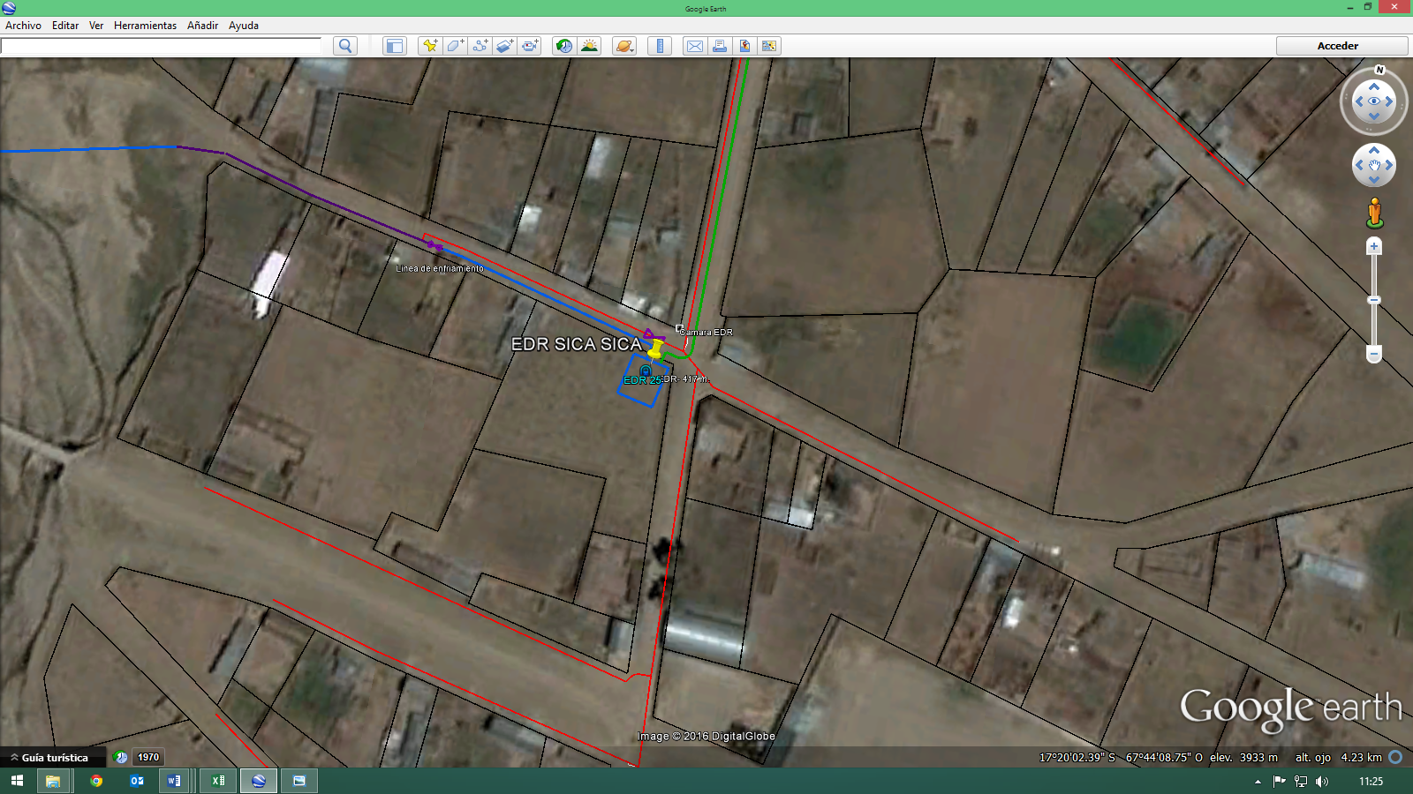

## CITY GATE PATACAMAYA

* Departamento: La Paz
* Provincia: Aroma
* Localidad: Patacamaya
* Coordenadas: latitud 17°14'30.12"S; longitud 67°54'24.59"O

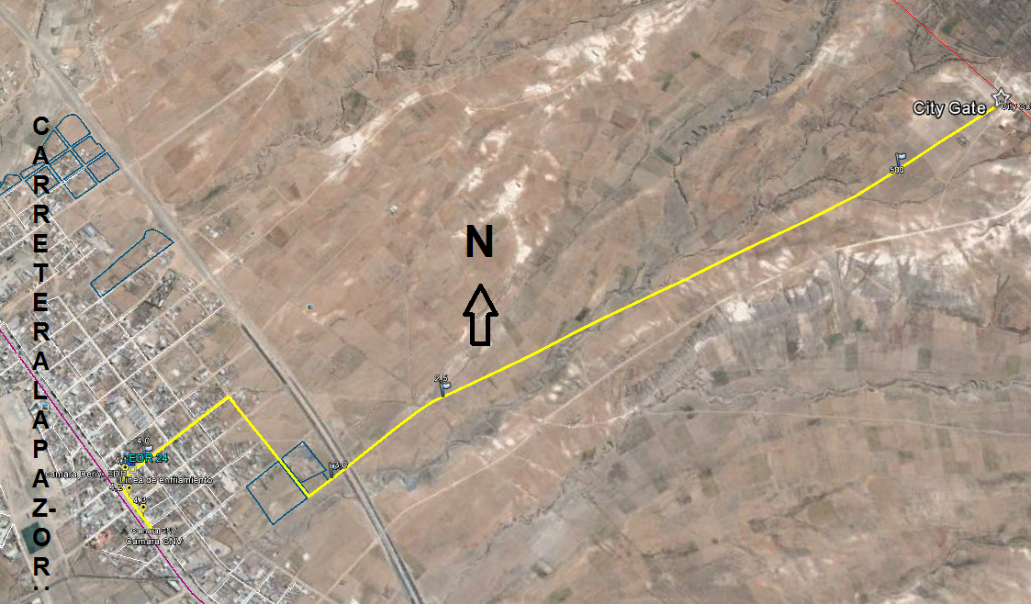

## CITY GATE CALAMARCA

* Departamento: La Paz
* Provincia: Aroma
* Localidad: Calamarca
* Coordenadas: latitud: 16°54'21.50"S; longitud 68° 6'56.72"O

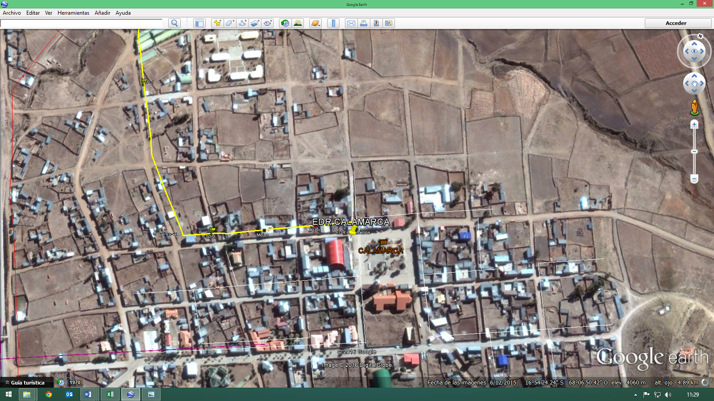

* 1. **EDR R-28 (ALTO CHIJINI D/12)**
* Departamento: La Paz
* Provincia: Murillo
* Localidad: El Alto
* Coordenadas: latitud: 16°33'20.43"S; longitud 68°13'20.76"O

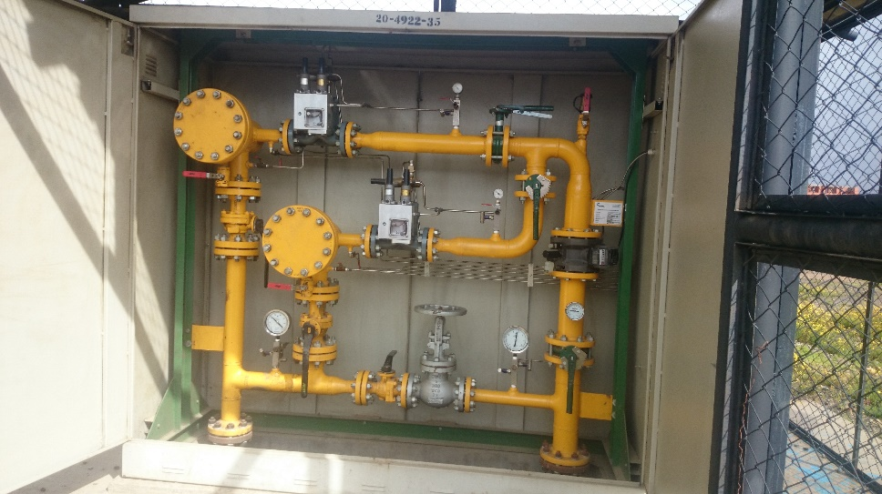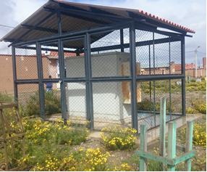

* 1. **EDR R-22 (SAN FELIPE DE SEKE D/4)**
* Departamento: La Paz
* Provincia: Murillo
* Localidad: El Alto
* Coordenadas: latitud: 16°31'0.40"S; longitud 68°13'55.14"O

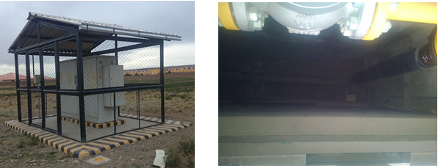

* 1. **EDR R -20 (SAN ROQUE)**
* Departamento: La Paz
* Provincia: Murillo
* Localidad: El Alto
* Coordenadas: latitud: 16°28'36.95"S; longitud 68°16'30.58"O

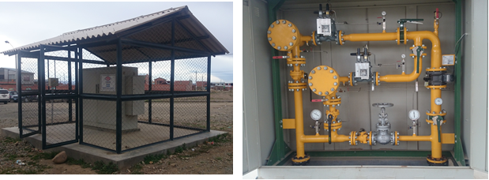

* 1. **EDR R-12 (AV.23 MARZO CAMINO. LAJA D/4)**
* Departamento: La Paz
* Provincia: Murillo
* Localidad: El Alto
* Coordenadas: latitud: 16°29'40.95"S; longitud 68°13'11.15"O

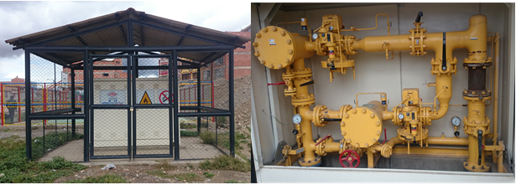

* 1. **EDR R- 11 (VILLA TUNARI D/4)**
* Departamento: La Paz
* Provincia: Murillo
* Localidad: El Alto
* Coordenadas: latitud: 16°29'42.15"S; longitud 68°11'50.51"O

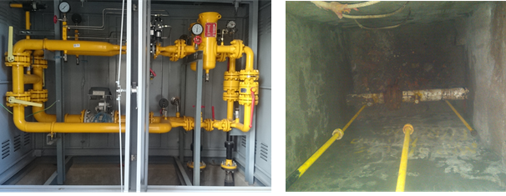

* 1. **EDR R – 27 (POBLACION DE LAJA)**
* Departamento: La Paz
* Provincia:
* Localidad: Laja
* Coordenadas: latitud: 16°32'16.81"S; longitud 68°23'0.18"O

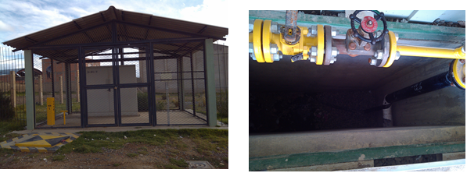

**2.10.7. ANTICIPO**

En el presente proceso, SI se otorgará anticipo.

## 2.10.8. SEGUROS

La empresa adjudicada, deberá presentar y mantener vigente de forma ininterrumpida durante todo el periodo del contrato la Póliza de Seguro especificada a continuación:

**a) Póliza todo riesgo de construcción:**

Durante la ejecución de la obra, el Contratista deberá mantener por su cuenta y cargo una póliza de Seguro adecuada, para asegurar contra todo riesgo, la obra en ejecución, materiales.

La misma que cubrirá las construcciones a efectuar de acuerdo a los Términos de Referencia, el valor asegurado debe ser igual al valor de las obras. Deberá incluir además las coberturas de: errores de construcción, movimiento sísmico, inundación, tempestad, incendio, impericia, descuido, actos mal intencionados cometidos por los empleados y/o contratistas, remoción de escombros, periodo de mantenimiento amplio, gastos adicionales por horas extras y de aceleración, equipos y maquinaria del contratista y otras cobertura que vea necesarias el contratista.

**b) Seguro de Responsabilidad Civil:**

Por daños a terceros, o bienes de terceros, por cualquier causa que durante la prestación del servicio pudiera ocasionar sus equipos, personal y otros. Debe incluir las coberturas de: responsabilidad civil general (extracontractual), responsabilidad civil contractual, responsabilidad civil operacional, responsabilidad cruzada, responsabilidad civil de contratistas y subcontratistas. Incluyendo daños por gastos de aceleración de siniestros y extraordinarios y remoción de escombros dejando indemne a YPFB por cualquier suceso. En esta póliza YPFB deberá figurar como un tercero.

El límite de indemnización por evento y/o reclamos deberá ser por $us. 10.000.

**c) Seguro contra Accidentes Personales:**

Los trabajadores, funcionarios y empleados designados por la empresa adjudicada, deberán estar cubiertos bajo el Seguro de Accidentes Personales (que cubre gastos médicos, invalides parcial permanente, invalidez total permanente y muerte), por lesiones corporales sufridas como consecuencia directa e inmediata de los accidentes que ocurran en el desempeño de su trabajo.

* **Condiciones adicionales:**

I. De suspenderse por cualquier razón la vigencia o cobertura de las Pólizas nominadas precedentemente, o bien se presente la existencia de eventos no cubiertos por las mismas; la empresa adjudicada, se hace enteramente responsable frente a YPFB, por todos los accidentes que hayan podido sufrir su personal en el desempeño de sus funciones.

II. La empresa adjudicada, deberá entregar una copia de las citadas pólizas a YPFB antes de la suscripción del contrato.

La empresa adjudicada deberá entregar al supervisor o al fiscal de obra, para su aprobación, las pólizas y los certificados de seguro necesarios y de acuerdo a contrato, antes de la fecha de inicio de obras.

## 2.10.9. FACTURACION Y TRIBUTOS

## 2.10.9.1. FACTURACION

La factura debe ser emitida de acuerdo a normativa vigente a nombre de Yacimientos Petrolíferos Fiscales Bolivianos consignando el Número de Identificación Tributaria (NIT) 1020269020.

La factura deberá emitirse en el momento que finalice la ejecución o la prestación efectiva del servicio o a momento de percibir el pago total o parcial, lo que ocurra primero, sin deducir las multas ni otros cargos.

El proponente deberá presentar fotocopia del Certificado de Inscripción en el Padrón Nacional de Contribuyentes (del original o del emitido por la Oficina Virtual del SIN) o fotocopia del Certificado del NIT. La actividad registrada en citado documento deberá guardar directa relación con el objeto del proceso de contratación.

En caso de otorgarse un anticipo el contratado está obligado a emitir factura a momento del pago.

## 2.10.9.2. TRIBUTOS

El adjudicado declara que todos los tributos vigentes a la fecha y que puedan originarse directa o indirectamente en aplicación del contrato, son de su responsabilidad, no correspondiendo ningún reclamo posterior.

**2.10.9.3. RESPONSABILIDAD TÉCNICA DE LA EMPRESA CONTRATADA**

La empresa asume la responsabilidad absoluta de los servicios prestados conforme a lo establecido en los presentes, y desarrollará su trabajo conforme a especificaciones técnicas y requerimientos de YPFB.

La empresa adjudicada, será responsable de realizar la coordinación con vecinos, el Gobierno Autónomo Municipal El Alto o Sub Alcaldía y otras entidades si es que fuese pertinente.

# SECCIÓN 3

**SEGURIDAD INDUSTRIAL Y SALUD OCUPACIONAL SYSO**

La empresa contratista de la actividad/obra/proyecto/servicio, adquisición y/o provisión de bienes y servicios deberá cumplir de forma obligatoria con los siguientes estándares de Seguridad Industrial y Salud Ocupacional:

Estándares y requisitos de SYSO para Contratistas de YPFB Corporación.

La empresa contratista deberá garantizar el cumplimiento de los requisitos y estándares de Seguridad descritos en el Anexo 1: “REQUISITOS DE SEGURIDAD INDUSTRIAL PARA CONTRATISTAS”, documento elaborado conforme a políticas internas de YPFB y en estricto cumplimiento de la normativa legal vigente (D.L. 16998).

**ASPECTOS GENERALES:**

La empresa contratista deberá prever el número de personal de SMS para el proyecto en función a las siguientes consideraciones:

1. Análisis preliminar de peligros y riesgos (asociados a la actividad), tiempo, magnitud del proyecto, número de trabajadores y numero de frentes de trabajo.
2. En cumplimiento a la LGT Art.73, se establece que todo proyecto con más de 80 trabajadores deberá contar necesariamente con personal médico (in situ).

**PERSONAL DE SMS:**

La empresa contratista deberá contar mínimamente con el siguiente personal de SMS (Monitor/Supervisor/Coordinador de SMS), en base a los siguientes criterios:

**Proyectos de Red Primaria/City Gates:**

* 1 Supervisor ó Coordinador SySO
* 1 Monitor de SySO: por cada frente de trabajo (de acuerdo al análisis de Riesgos de las actividades a desarrollarse en el proyecto

**Proyectos de Red Secundaria/Estación Distrital de Regulación (EDR):**

* 1 Monitor de SySO: por cada frente de trabajo (de acuerdo al análisis de Riesgos de las actividades a desarrollarse en el frente de trabajo)

**Curriculum Vitae de Personal SMS:** (Monitor/Supervisor/Coordinador), asignado al proyecto (adjuntar los respaldos correspondientes para evaluación y aprobación de YPFB).

**Perfil de Cargos:** La educación, formación y experiencia del personal debe ser adecuada y coherente para gestionar y controlar los riesgos identificados en las actividades de la obra/proyecto/servicio. Debe mínimamente contemplar lo siguiente:

1. **Supervisor o Coordinador de SMS:**

|  |  |
| --- | --- |
| **Nivel** | **Requisitos** |
| **Educación** | Profesional a nivel licenciatura en ingeniería |
| **Formación OBLIGATORIA** (Cursos, seminarios, talleres, etc.) | Sistemas de Gestión de Seguridad, Salud Ocupacional y Medio Ambiente (OHSAS 18001 - ISO 14001). Protección y prevención de incendios. Primeros Auxilios Básicos. Manejo Defensivo. |
| **Formación**  **DESEABLE** (Cursos, seminarios, talleres, etc.) | Legislación en Seguridad, Salud Ocupacional y Medio Ambiente. Seguridad para trabajo en espacios confinados, trabajos de izaje de cargas, trabajo en excavaciones, trabajos en altura, Bloqueo y etiquetado, Identificación y control de factores de riesgo para la Salud, Manejo de sustancias peligrosas |
| **Experiencia** | Experiencia general de 4 años y experiencia específica de 3 años en cargos similares en proyectos de gas y petróleo, construcción, y/o rubro industrial.  Experiencia especifica:   * Manejo y/o supervisión de personal * Gestión de indicadores de SySO |

1. **Monitor de SMS:**

|  |  |
| --- | --- |
| **Nivel** | **Requisitos** |
| **Educación** | Profesional a nivel licenciatura en ingeniería o Técnico del área Industrial (mecánico, eléctrico, SMS o similares) |
| **Formación OBLIGATORIA** (Cursos, seminarios, talleres, etc.) | Sistemas de Gestión de Seguridad, salud ocupacional y Medio Ambiente (OHSAS 18001 - ISO 14001). Protección y prevención de incendios. Primeros Auxilios Básicos. Manejo Defensivo. |
| **Formación**  **DESEABLE** (Cursos, seminarios, talleres, etc.) | Legislación en Seguridad, salud ocupacional y Medio Ambiente. Seguridad para trabajo en espacios confinados, trabajos de izaje de cargas, trabajo en excavaciones, trabajos en altura, Bloqueo y etiquetado, Identificación y control de factores de riesgo para la Salud, Manejo de sustancias peligrosas |
| **Experiencia** | Experiencia general mínima de 2 años y experiencia específica mínima de 1 año en cargos similares en proyectos de gas y petróleo, construcción, y/o rubro industrial.  Experiencia especifica:  - Auditoría e inspección de actos y/o condiciones inseguras  - Gestión de Equipos de protección personal (EPP)  - Gestión de Permisos de trabajo  - Conocimiento básico de sistemas de Gestión de Seguridad, Salud Ocupacional y Medio Ambiente (OHSAS 18001 - ISO 14001) |

**POSTERIOR A LA ADJUDICACION:** Antes del inicio de las actividades (orden de proceder) la Empresa adjudicada deberá presentar los siguientes documentospara la **aprobación** y **VoBo** de la Unidad SMSG de YPFB*:*

1. ***Declaración jurada*** “Compromiso de SMS” para Cumplimiento de requisitos de Seguridad Industrial, Salud Ocupacional y Medio Ambiente para contratistas de YPFB Corporación.

El CONTRATISTA deberá dar estricto cumplimento a la legislación laboral, social y otras aplicables al presente proyecto/obra/servicio, vigentes en el Estado Plurinacional de Bolivia; siendo también responsable del cumplimiento por parte de los SUBCONTRATISTAS que intervengan a nombre suyo ante YPFB (Contratante).

Presentar debidamente firmada por el representante legal, adjuntando la fotocopia firmada del documento de identificación (pasaporte/CI), con la impresión dactilar del mismo (pulgar derecho y/o izquierdo).

1. ***Presentación del sistema de Gestión de Seguridad y Salud Ocupacional*** (En caso de poseer un sistema bajo la norma OHSAS 18001 o Sistemas Integrados de Gestión). Caso contrario, la empresa contratista deberá presentar un documento que contenga la Gestión de Seguridad y Salud Ocupacional a ser aplicada en el Proyecto (Plan de Seguridad y Salud Ocupacional - específico para la actividad/obra/proyecto/servicio.
2. ***Plan específico de Seguridad y Salud Ocupacional:*** debe contener al menos los siguientes puntos:
3. Política de Seguridad Industrial y Salud Ocupacional
4. Programas y políticas de control de alcohol y drogas
5. Programa de gestión vehicular (cronograma de mantenimiento de vehículos)
6. Programas de medidas preventivas en seguridad y salud ocupacional
7. Plan de respuesta ante emergencias (especifico del proyecto).
8. Plan de evacuación Médica (MEDEVAC)
9. Plan de rescate
10. Sistemas de permisos de trabajo
11. Sistemas de reporte de accidentes e incidentes.
12. Sistemas de reporte de SMS (Semanal/Mensual).
13. Identificación de Peligros y Evaluación de Riesgos inicial de la actividad (este registro debe ser actualizado periódicamente y cada vez que se presente la necesidad o cambios en la actividad a realizarse).
14. Lista de procedimientos específicos de SMS (permisos de trabajo, reporte de accidentes, incidentes e informes del proyecto).
15. ***Nómina de personal*** (nombre y Cédula de Identificación) con los respaldos correspondientes de “dotación de ropa de trabajo y EPP”.
16. ***Contrato del personal (Bajo la modalidad que corresponda)***
17. ***Seguro médico (cuando aplique). Caso contrario debe contar necesariamente con una póliza de Seguro contra accidentes – grupal o individual***
18. ***Seguro Obligatorio contra Accidentes de Tránsito – SOAT. (cuando aplique)***
19. ***Copia de póliza contra accidentes personales*** *(que cubre gastos médicos, invalidez parcial permanente, invalidez total permanente y muerte)* ***(cuando aplique)***
20. ***Check list*** de vehículos livianos y pesados. ***(cuando aplique)***
21. ***Capacitaciones básicas de SMS:*** Primeros Auxilios, Manejo de Extintores, Plan de Emergencia, uso de EPP y otros aplicables)

Aplica a todo el personal inmerso en la actividad/obra/proyecto/servicio.

(Personal propio, y sub contratistas).

1. **Sustancias Peligrosas:** En todas las áreas donde se transporte, almacene, utilice y/o manipulen sustancias peligrosas deberán existir las Hojas de Seguridad (MSDS) para cada una de las sustancias. Deben estar a disposición de todos los trabajadores.

**NOTA 1:** Los presentes requisitos son aplicables de acuerdo a la dinámica de la actividad/obra/proyecto/servicio y/o adquisición de bienes y servicios.

**NOTA 2:** En caso de no ser aplicables para determinada actividad/obra/proyecto/servicio y adquisición y/o provisión de bienes y servicios, deben ser acordados y determinados formalmente (por escrito), entre el contratista y el responsable de la Unidad de origen de YPFB; debiendo ser validados por la **Unidad de SMSG de YPFB.**

**REQUISITOS MINIMOS:** Para el ingreso a la actividad/obra/proyecto/servicio

* Inducción de SMS (A cargo de YPFB - Unidad Operativa)
* Inducción de SMS (A realizarse “in situ” – A cargo de la empresa Contratista).
* Uso obligatorio de ropa de trabajo (overol, ropa de dos piezas manga larga y otros que sean necesarios o aplicables)
* Uso obligatorio de EPP (Equipo de Protección Personal):
* Casco de seguridad
* Calzado de seguridad
* Lentes de seguridad
* Protectores auditivos (si corresponde)
* Guantes (específicos a la tarea a realizar)
* ***EPP para riesgos especiales y tareas críticas*** (altura, espacios confinados, eléctricos, trabajos en caliente, etc,)
  + Arnés de seguridad de cuerpo completo.
  + Línea de vida. (sistema de supresión contra caídas)
  + Detector de gases (en caso de requerir).
  + Equipo de rescate para alturas (en caso de requerir).
  + Guantes dieléctricos (en caso de requerir).
  + Equipo de rescate para espacios confinados (en caso de requerir).
  + Equipo de respiración autónoma (en caso de requerir).
  + Extintores para el área de intervención y combate contra incendios. Trabajos en caliente (soldadura, eléctricos, etc.).

**Documentación que debe estar en** la actividad/obra/proyecto/servicio:

* Plan de Seguridad y Salud Ocupacional (Específico)
* Plan de Emergencias/Contingencias
* Procedimientos de trabajo para las actividades a realizar.
* Nómina del personal, con copia de su póliza de seguro contra accidentes
* Permiso de trabajo, AST – Identificación de peligros y riesgos

**Documentación para Data Book:**

* Plan específico de Seguridad y Salud Ocupacional
* Procedimientos de las actividades
* Nómina de todo el personal (con los respaldos establecidos por YPFB)
* Informes de SMS
* Reporte de accidentes/incidentes y Acciones correctivas (lecciones aprendidas)
* Reporte Mensual de Indicadores SYSO (firmado por los responsables)

(El formato será remitido por el área de SMS de YPFB)

* Registro de capacitaciones

1. De acuerdo a las características y dinámica de cada proyecto podrá establecerse una reunión inicial y posterior a ello reuniones de consulta con el área de SMS de YPFB.
2. Toda empresa contratista directa de YPFB, que subcontrate servicios de un tercero, deberá cumplir y hacer cumplir los requisitos de seguridad Industrial, salud ocupacional y medio ambiente, remitiendo a YPFB la documentación correspondiente a los requisitos SMS para garantizar la correcta ejecución de la obra o proyecto, en el marco de cumplimiento de la normativa legal vigente establecida en la LGT 1939, DL HSOB 16998, DS 1996 y otras disposiciones legales aplicables a la actividad comprendida en el contrato de la actividad/obra/proyecto/servicio.
3. Se deja claramente establecido la prohibición total y definitiva de ingreso a obra o ejecución de trabajos con pasantes y/o practicantes de la contratista y/o sub contratista en proyectos de YPFB.
4. YPFB Corporación se reserva el derecho de solicitar nuevos requisitos de SySO que sean necesarios para garantizar la correcta ejecución de la actividad, cuyo objetivo es prevenir accidentes e incidentes mediante el cumplimiento de la legislación vigente en materia de SySO y los aspectos normativos y regulatorios Corporativos de YPFB.
5. La subcontratación de Servicios deberá ser previamente aprobada por YPFB y la Empresa Subcontratada deberá cumplir con todos y cada uno de los requisitos de SySO establecidos por YPFB para el CONTRATISTA

# SECCIÓN 4

# ESPECIFICACIONES TÉCNICAS AMBIENTALES

|  |
| --- |
| I. DISPOSICIONES AMBIENTALES  1.1 La Empresa CONTRATISTA deberá dar estricto cumplimiento a los compromisos Ambientales aprobados a través del Documento Ambiental (solicitado por la Contratista a la firma del contrato) con el cual se obtuvo la Autorización Ambiental (Licencia Ambiental -LA-) para el proyecto, como también las disposiciones emitidas por la Autoridad Ambiental Competente al momento de otorgar la LA y otros requerimientos ambientales exigidos por el personal de YPFB del proyecto. Para el efecto, el CONTRATISTA deberá remitir a YPFB toda aquella documentación de respaldo que demuestre el cumplimiento de los Planes, Programas y Procedimientos. Para el efecto, el CONTRATISTA deberá remitir a YPFB, según el alcance del presente proyecto, la información solicitada en el Anexo “Requisitos de Protección Ambiental Contratistas”, parte integral del presente documento.  Toda esta documentación de respaldo deberá demostrar el cumplimiento de la legislación aplicable, misma que será de insumo para la elaboración de los Informes de Monitoreo Ambiental que elabore YPFB cuando corresponda.  1.2 El CONTRATISTA acuerda dar cumplimiento con todas las disposiciones técnicas y administrativas establecidas en la legislación ambiental y forestal vigente, como también la reglamentación sectorial, normativa conexa y todo instrumento legal promulgado durante el periodo de vigencia del CONTRATO. En tal sentido y en caso de contravenciones a estas normas, leyes y/o regulaciones, el CONTRATISTA asume la responsabilidad y sus consecuencias, así como la reparación de estas, cuando corresponda.  1.3 De presentarse cualquier contingencia, eventualidad o suceso no deseado que provoque perdidas, daños y/o perjuicios ambientales; el CONTRATISTA deberá comunicar inmediatamente a YPFB para que se proceda en el marco de la legislación aplicable. Por su parte, el CONTRATISTA tomará acciones inmediatas de prevención, mitigación y/o remediación. Para tal efecto, el mismo deberá remitir a YPFB informes, planillas, registros, comprobantes y toda documentación de respaldo que demuestre el cumplimiento del Plan de Contingencias.  1.4 La contratista se obliga a aplicar los lineamientos establecidos en el Anexo “Requisitos de Protección Ambiental Contratistas”. Este anexo establece la generación de planillas de la gestión de residuos sólidos durante la ejecución del proyecto, además de solicitar un informe donde se detalle las acciones y lineamientos seguidos para una adecuada gestión de residuos sólidos”.  Las empresas contratistas, deben informar mensualmente y al concluir el proyecto al TSIMA del Distrito de Redes de Gas de acuerdo al detalle siguiente: |
| **OBRAS OBRAS CIVILES EN EDRs**      **OBRAS ELECTRICAS EN EDRs**    **OBRAS MECANICAS RED PRIMARIA** |

# ANEXO A

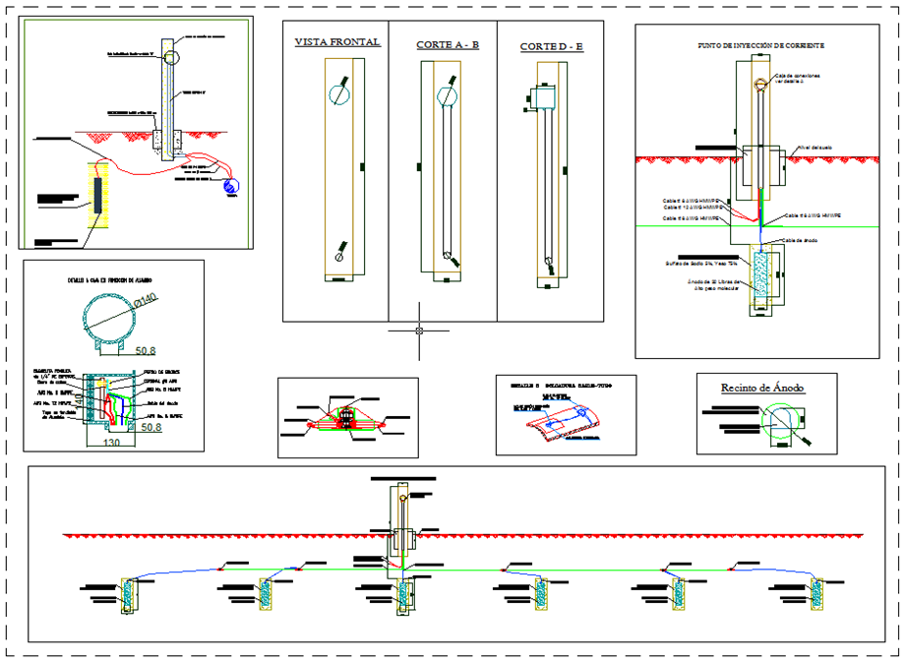

|  |  |
| --- | --- |
| **ELABORADO POR:** | **APROBADO POR:** |
| Victor Ticona Quelca  **SUPERVISOR DE MANTENIMIENTO**  **UDOM-DREA** | Ing. Edwin Torrez Rodriguez  **JEFE UNIDAD DISTRITAL DE OPERACIÓN Y MANTENIMIENTO**  **UDOM-DREA** |
| **FIRMA, NOMBRE Y CARGO** | **FIRMA, NOMBRE Y CARGO** |